FAXmaker for Exchange

Handbuch

Von GFI FAX & VOICE Ltd.

Dieses Handbuch wurde produziert von GFI FAX & VOICE Ltd.

GFI FAX & VOICE Ltd.
Flat J, Dophin Court
Embassy Way
Ta'Xbiex, MSD11,Malta
Tel +356-340760
Fax +356-340764
E-mail: info@gfifax.com

Die Informationen in diesem Dokument sind Änderungen unterworfen, die nicht der Ankündigung bedürfen. Die in diesem Handbuch und den Beispielen verwendeten Firmen, Namen und Daten sind erfunden, soweit nicht anders vermerkt. Kein Teil dieses Dokuments darf in irgendeiner Weise oder Form reproduziert oder übertragen werden, sowohl elektronisch als auch mechanisch und gleich zu welchem Zweck, ohne daß zuvor die ausdrückliche, schriftliche Genehmigung von GFI Fax & Voice Ltd. eingeholt wurde.

Faxmaker wurde entwickelt von GFI Fax & Voice Ltd., Malta für GFI Fax & Voice Ltd. UK. Faxmaker ist ein Copyright von GFI Fax & Voice Ltd. © 1995-1996 GFI Fax & Voice Ltd. Alle Rechte vorbehalten.

Faxmaker ist ein eingetragenes Warenzeichen, und GFI Fax & Voice und das GFI Fax & Voice Logo sind Warenzeichen der GFI Fax & Voice Ltd. in Europa, den Vereinigten Staaten und anderen Staaten.

Gedruckt in den USA.

Inhalt
FAXmaker - Ein Überblick 1
Einführung 1
Anforderungen 1
Das FAXmaker-System 2
FAXmaker for Exchange - Installation vorbereiten 2
Installation 5
Einführung 5
Ausführen des Installationsvorgangs 5
Schritte zu Vervollständigung der Installation 12
Schritt 1: Starten Sie Ihren PC neu 12
Schritt 2: Installieren Sie den FAXmaker Druckertreiber 12
Schritt 3: Konfigurieren Sie den FAX-Server 12
Schritt 4: Richten Sie die Benutzer ein 13
Schritt 5: Starten Sie den FAXmaker Gateway-Dienst 13
Schritt 6: Starten Sie das FAX-Server-Programm 14
Installation des OCR-Routing-Moduls 14
Benutzer einrichten 17
Einführung 17
Registrierung 17
Benutzereinstellungen 18
Allgemeine Optionen 19
Sende-Optionen 19
Empfangs-Optionen 20
Erweiterte Optionen 20
Anlagen 20
Routing 20
Nummern sperren 23
Deckblätter & Schablonen 24
Voice mail (Anrufbeantworter) 25
Der Fax Server 27
Einführung 27
Registrierung 27
Konfigurieren des Fax-Servers 28
Modem-Eigenschaften 29
Fax-Einrichtung 30
Routing 31
Autoprint 32
Archivieren 33
Konfigurieren einer ISDN-Karte 33
ISDN-Karte Sende- und Empfangsoptionen 33
Einrichten der MSN-Nummer 34
Routing mit ISDN konfigurieren 34
Eine Gammalink-Karte konfigurieren 35
RTF Konverter-Setup 35
Allgemeine Optionen 36
Automatisches Drucken ausgehender Faxe 37
Automatisches Drucken ausgehender Faxe 37
Konfigurieren des ActiveX Dokument-Konverters 37
Anforderungen für die Konvertierung von Dokumenten 37
Weitere Formate hinzufügen 38
US Datumsformat in Faxkennung 38
Der FAX-Server Monitor 38
Ein Fax abbrechen 39
Das View-Utility für die Warteschleife 39
Den Fax-Server als Anwendung ausführen 39
Fax-Dienst auf einem anderen Computer als Exchange Server ausführen 39
Schritte zur Verteilung der Arbeitsbelastung: 40
Installation der Client-Software 43
Einführung 43
Installation von Windows 3.1 oder 3.11 Clients 43
Installation von Windows 95 Clients 43
Installation von Windows NT 3.51 Clients 44
Installation des Windows NT 3.51 Fax Druckertreibers 45
Installation des Windows NT 4.0 Clients 46
Installation des Windows NT 4.0 Fax-Druckertreibers 47
Weiterführende Verwendung 49
Einführung 49
Personalisierte Faxübertragung (Fax-Serienbrief) 49
Vorbereiten der Datenquelle 49
Der Serienbrief 49
Fax-Server Fehlermeldungen 51
RTF2FAX Fehler 51
FAX-Server-Fehler 51
Anrufkosten 54
Send Log-Datei 54
Receive Log-Datei 54
Excel-Makros zur Analyse der Log-Datei 55
Internet-Seite http://www.gfifax.com 55
Deckblätter & Schablonen entwerfen 57
Einleitung 57
Ein Deckblatt oder eine Schablone entwerfen 57
Unterstützte Mischfelder 59
Absenderfelder: 59
Empfängerfelder 59
Allgemeine Felder 59
Tips zum Entwerfen eines Deckblatts 60
Faxe senden 61
Vorteile des Sendens von Faxen mit FAXmaker 61
Die Vorzüge 61
Wie ein Fax gesendet wird 61
Faxe aus einer Anwendung senden 62
Senden eines Faxes aus einer Email-Anwendung 64
Festlegen zusätzlicher Empfänger für das Fax 65
FAX-Optionen 66
Um ein Deckblatt festzulegen 66
Um eine hohe oder niedrige Auflösung festzulegen 66
Um eine Schablone festzulegen 67
Um den Sendezeitpunkt eines Faxes festzulegen 67
Um eine Kostenstelle festzulegen 67
Um an Ihr Fax eine Datei anzuhängen 67
Warteschleife überspringen 67
Mehrere Optionen gleichzeitig verwenden 68
Erzeugen einer Fax-Anlage 68
Ein Fax empfangen 69
Fernadministration 71
Einführung 71
FAX admin 71
Deckblatt Administrations-Optionen 72
Schablone Administrations-Optionen 73
Optionen für die Administration von Anlagen 73
Die Standard-Faxauflösung festlegen 74
Einstellen der Faxkennung 74
Mehrere Optionen gleichzeitig einstellen 75
Aufrufen der Standardeinstellungen 75
Der Viewer 77
Einleitung 77
Faxe einsehen 77
In Graustufen umwandeln 78
Fax-Anmerkung 78
Fehlerbeseitigung 81
Probleme mit dem Modem 81
Einstellen der Verzögerung 82
Modem Debug Utility 82
FAQ unter http://www.gfifax.com 83
Wie Sie Unterstützung erhalten können 83
Index 85

FAXmaker - Ein Überblick

Einführung
Vielen Dank für den Erwerb von FAXmaker. FAXmaker for Exchange spart Ihrem Unternehmen durch seine fortgeschrittene Netzwerk Faxtechnologie Zeit und Geld. Mit FAXmaker ist das Senden von Faxen ebenso einfach wie das Drucken eines Dokuments.
FAXmaker for Exchange wurde für die nahtlose Integration mit MS Exchange Server entworfen. Aus diesem Grund setzt dieses Handbuch voraus, daß Sie bereits Erfahrung im Umgang mit Microsoft Exchange Server haben und daß Sie Exchange Server im Betrieb haben.

Anforderungen
Voraussetzungen für FAXmaker for Exchange:
- MS Exchange Server
- Einen Windows NT Server-Computer mit mindestens 32 MB Arbeitsspeicher und einem 100 MHz Pentium-Prozessor. Der Computer braucht nicht für FAXmaker reserviert werden. Sie können den FAXmaker Server neben dem MS Exchange Server Windows NT-Computer laufen lassen. FAXmaker benötigt sehr wenig Ressourcen und/oder Rechenzeit.
- Ein oder mehrere Class 2-kompatible Faxmodems, Markengeräte bevorzugt. FAXmaker verwendet Standard CLASS 2 Faxmodems. Obwohl Sie aus technischer Sicht jedes Class 2- Modem benutzen dürfen, ist die Betriebssicherheit (das ist die Zeit, die Sie ein Modem unbeaufsichtigt lassen können), die Verbindungsrate (die durchschnittliche Baudrate, mit der Sie Ihre Faxe senden können), und der Übertragungserfolg (die Zahl der Faxgeräte, mit denen das
- Modem in Verbindung treten kann) fast ausschließlich von der Qualität Ihres Modems abhängig. Wir empfehlen den Gebrauch eines Modems wie Zyxel oder Multitech. Sie kosten etwas mehr, aber es lohnt sich.
I Warum Class 2 und nicht Class 1? Class 2 ist ein fortschrittlicheres Übertragungsprotokoll, das einen großen Teil der Verarbeitungszeit an das Modem abgibt. Dadurch braucht Ihr Fax-Server weniger Verarbeitungszeit und ist nicht mehr so empfindlich für die Aufladung des Geräts.

Das FAXmaker-System
Das FAXmaker-System besteht aus einem Fax-Server-Programm, das als Gateway oder “Verbindungsstück” auf dem Computer mit dem Exchange Server läuft, und der Client-Software, die auf den Workstations der Anwender läuft. Die Client-Software besteht lediglich aus einem Fax-Druckertreiber und einem Viewer, wodurch alle Exchange-Benutzer durch Drucken mit dem FAXmaker-Treiber Faxe versenden können.
Das System wird in der folgenden Abbildung dargestellt:
Abbildung 1 FAXmaker Fax-Gateway läuft auf MS Exchange Server.
Abbildung 1 zeigt den FAXmaker Fax-Server/Gateway auf dem Exchange Server-Computer. Weil FAXmaker für den Betrieb unter Windows NT entworfen wurde, erfordert er keinen separaten Computer. Statt dessen läuft er im Hintergrund auf demselben Computer wie MS Exchange Server.

FAXmaker for Exchange - Installation vorbereiten
Bevor Sie mit der Installation von FAXmaker for Exchange fortfahren, lesen Sie sich die Installationsanweisungen zum Verständnis durch und stellen sicher, daß die am Anfang des Kapitels genannten Anforderungen erfüllt sind. Außerdem muß Exchange Server laufen. Bitte ziehen Sie im Zweifelsfall das Exchange-Handbuch heran..

Installation

Einführung
Dieses Kapitel beschreibt die Installation der FAXmaker-Software auf dem Exchange-Server. Es wird Ihnen bei der Auswahl der verfügbaren Installationsoptionen behilflich sein, geht aber nicht näher auf die verschiedenen Konfigurationsmöglichkeiten ein, die einzeln im darauffolgenden Kapitel erläutert werden.
Bevor Sie die Installation beginnen raten wir Ihnen zur Lektüre des Kapitels “FAXmaker - ein Überblick”.

Ausführen des Installationsvorgangs
!! SORGEN SIE DAFÜR, DASS DER EXCHANGE ADMINISTRATOR NICHT LÄUFT, BEVOR SIE DEN FAXMAKER FOR EXCHANGE SETUP STARTEN.
!! WENN SIE FAXMAKER NEU INSTALLIEREN, LÖSCHEN SIE ZUERST DAS VERZEICHNIS-OBJEKT IM EXCHANGE ADMINISTRATOR.
!!STELLEN SIE SICHER; DASS SIE ALS ADMINISTRATOR EINGELOGGT SIND:
1. Legen Sie die FAXmaker-Diskette 1 in Ihr Diskettenlaufwerk ein. Beachten Sie, daß Sie die Installation auf dem Computer durchführen müssen, auf dem der Exchange Server läuft.
2. Führen Sie im Dateimanager 'setup.exe' aus oder wählen Sie 'Ausführen' im Menü 'Datei' des Programmanagers und geben ein: <a:\setup.exe>.
3. Der Einrichtungsvorgang beginnt nun, und Sie werden von der Installationsroutine dazu aufgefordert, mit der Einrichtung fortzufahren. Klicken Sie auf 'Fortfahren'.
4. Das Installationsprogramm fragt Sie nun, in welcher Sprache die Installation durchgeführt werden soll. Damit wählen Sie gleichzeitig die Sprache, in der FAXmaker laufen wird.
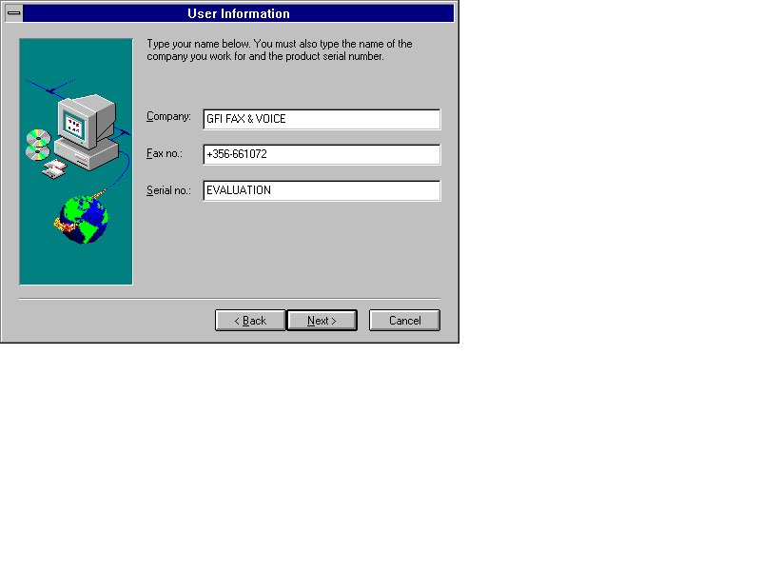
Benutzerinformationen
5. Das Installationsprogramm fordert Sie nun zur Eingabe Ihres Firmennamens, Ihrer Faxnummer und Registriernummer auf. Die Registriernummer befindet sich auf dem Diskettenumschlag. Wenn Sie das Produkt nur testen, geben Sie bitte keine Registriernummer ein.
6. FAXmaker fragt Sie nun nach dem Land, in dem Sie sich befinden. Geben Sie den entsprechenden Code ein. (Nur Version 5)
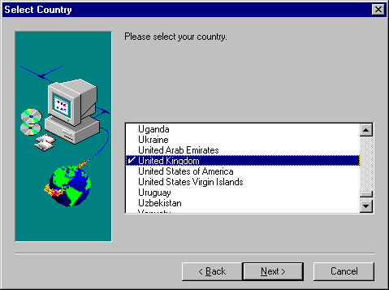
Das Einrichtungsprogramm fragt Sie nach dem Land
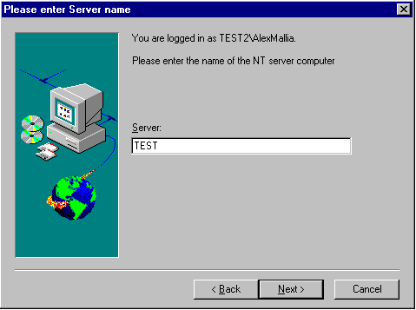
Das Installationsprogramm fordert zur Eingabe eines Server-Namens auf
7. Das Installationsprogramm sucht nun nach dem Namen des Server-Computers. Bestätigen Sie diesen.
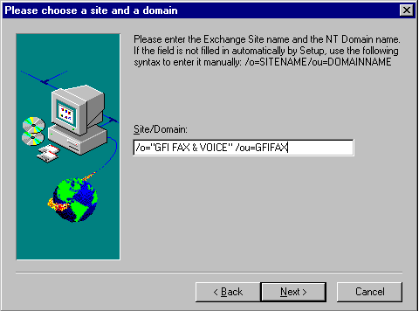
Exchange Organisationsname
8. Das Installationsprogramm sucht jetzt nach dem Organisationsnamen/Standortnamen, der aus dem Namen der Organisation/Standort sowie dem Domänennamen besteht. Zumeist gibt FAXmaker den korrekten Standort- und Domänennamen zurück, aber manchmal ist die automatische Suche erfolglos oder gibt falsche Informationen zurück.
Überprüfen Sie dies wie folgt:
Das Format des Organisationsnamens sollte wie folgt aussehen:
/o=STANDORT-NAME/ou=DOMÄNE
Dabei ist der Standortname im Exchange Administrator oben angezeigt. Auf dem Bildschirmfoto oben sehen Sie als Standortnamen GFI FAX & VOICE. Wenn der Name Ihres Standorts Leerzeichen oder Sonderzeichen enthält, müssen Sie diesen Standortnamen in Anführungsstrichen angeben, z.B.: "GFI FAX & VOICE".
Der Domänenname wird im Exchange Administrator mit einem "Weltkugel"-Symbol angezeigt.
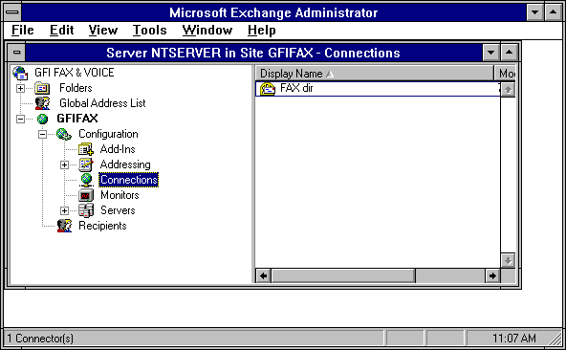
Exchange Administrator mit Standort “GFI FAX & VOICE’ und Domäne “GFIFAX”
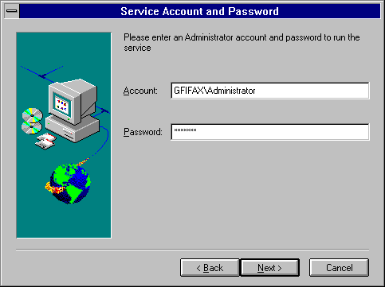
Kontoname für Dienste
9. Das Installationsprogramm fordert Sie nun zur Angabe eines Administratorkontos für die Ausführung des Dienstes auf. Sie sollten den Namen und das Kennwort eines gültigen NT-Kontos mit Administrator-Rechten eingeben.
Wenn Sie nach der Installation von FAXmaker das Kennwort ändern, müssen Sie in der Systemsteuerung auch das Paßwort für den FAXmaker Gateway und Fax-Dienste aktualisieren, sonst funktionieren die Dienste nicht mehr.
10. Das Installationsprogramm fragt Sie nun, ob Ihre Domäne über mehrere Exchange Server verfügt oder nicht. Wenn Sie mehrere EXCHANGE Server haben, wählen Sie Mehrere, ansonsten wählen Sie 'Weiter'

11. DIESER SCHRITT GILT NUR FÜR ANWENDER MIT DOMÄNEN UNTER MEHREREN EXCHANGE SERVERN.
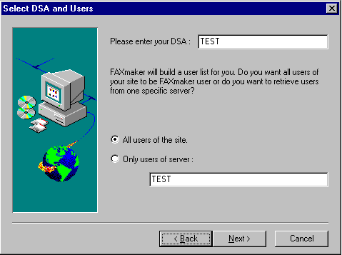
Bei Multi-Server Standorten fragt Sie das Installationsprogramm nach dem
DSA/PDC-Namen.
Wenn mehrere Exchange Server in Ihrer Domäne installiert sind, kann FAXmaker auch Benutzer anderer Server unterstützen. Um dieses Leistungsmerkmal zu aktivieren, müssen Sie den Namen Ihres DAS eingeben (Directory Service Agent). Der DSA befindet sich auf dem Primären Domänen-Controller (PDC), und sein Name ist mit dem des PDC identisch. Geben Sie also den Namen Ihres PDC ein. Wenn Sie mehrere Server auswählen, muß FAXmaker in einem gemeinsam genutzten Verzeichnis installiert sein, also einem Verzeichnis, auf das auch andere Benutzer zugreifen können
12. Das Installationsprogramm fragt Sie nun, wo FAXmaker installiert werden soll. FAXmaker benötigt ca. 15 MB freien Festplattenspeicher Zusätzlich sollten Sie ca. 10 MBytes für temporäre Faxdateien reservieren (abhängig von der Anzahl der Benutzer auf Ihrem Server).
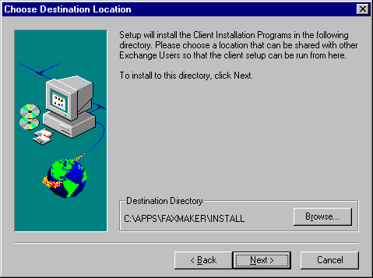
Das Installationsprogramm fragt Sie, wohin die Programme zur Client-Installation kopiert werden sollen
13. Das Installationsprogramm fragt Sie nun, wohin es das Client-Einrichtungsprogramm kopieren soll. Das Client-Einrichtungsprogramm installiert den Fax-Druckertreiber und den Fax-Viewer auf den PCs der Benutzer. Der Speicherort für die Client-Einrichtungsprogramme sollte allen Benutzern zugänglich sein. Bitte notieren Sie sich dieses Verzeichnis, denn Benutzer vergessen häufig, wohin die Programme zur Client-Installation vom Setup kopiert wurden.
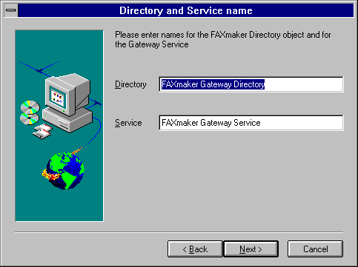
Das Installationsprogramm fordert zur Eingabe des Exchange Verzeichnis- und Dienstnamens auf.
14. Das Installationsprogramm fordert Sie nun zur Angabe eines Verzeichnisnamens und eines Dienstnamens auf. Sie brauchen den Dienst- und Verzeichnisnamen nicht zu ändern, aber manchmal müssen diese Namen bei einer Neuinstallation von FAXmaker geändert werden, um Konflikte mit den Früheren FAXmaker Dienstnamen zu verhindern.
15. Das Installationsprogramm kopiert nun alle Programmdateien.
16. Das FAXmaker Installationsprogramm fordert Sie nun zur Eingabe eines FAX Dienstnamens auf. Es ist nicht erforderlich, den Dienstnamen zu ändern, aber manchmal muß dieser Name bei einer Neuinstallation von FAXmaker geändert werden, um Konflikte mit den Früheren FAXmaker Dienstnamen zu verhindern. Klicken Sie auf OK, um fortzufahren.
I Um einen Dienst zu deinstallieren, müssen Sie alle Verweise auf ihn in der Registrierung löschen und Ihren Computer neu starten.
.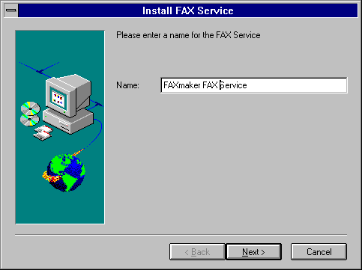
Das Installationsprogramm fordert zur Angabe eines Dienstnamens
für den Fax-Server auf
17. Das Installationsprogramm beendet die Installation nun mit der Installation einer FAXmaker Programmgruppe. Diese Programmgruppe enthält Reihe von kleinen Programmen, die Sie für die Vollendung der Installation von FAXmaker for Exchange benötigen.
18. Das Installationsprogramm ist nun bereit, die Dateien zu kopieren und die Registrierung zu ändern. Um die Installation zu vervollständigen und den Betrieb von FAXmaker for Exchange zu starten, müssen Sie die unten beschriebenen Schritte befolgen.
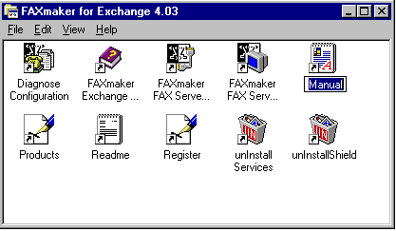
Die FAXmaker for Exchange Programmgruppe

Schritte zu Vervollständigung der Installation

Schritt 1: Starten Sie Ihren PC neu
Starten Sie Ihren PC neu. Dies ist für die Installation des Druckertreibers erforderlich.

Schritt 2: Installieren Sie den FAXmaker Druckertreiber
Sie müssen den Druckertreiber wie in der Datei 'Readme' oder im Kapitel 'Installation der Client-Software' in diesem Handbuch beschrieben installieren.

Schritt 3: Konfigurieren Sie den FAX-Server
Konfigurieren Sie den Fax-Server. Sie müssen wenigstens einen Port (Modem oder Faxkarte) einrichten, um den Fax-Server zu starten. Hierzu verwenden Sie das Fax-Server Konfigurationsprogramm, in der FAXmaker Programmgruppe. Beim ersten Start sucht es Ihren PC nach installierten Modems ab. Es muß mindestens ein Class 2-Modem installiert sein.
Nachdem FAXmaker ein Class 2-Modem erkannt hat, konfiguriert er automatisch den Port mit den Standardeinstellungen. Akzeptieren Sie diese zunächst und schließen das Fax-Server Konfigurationsprogramm. Weitere Informationen über das Fax-Server Konfigurationsprogramm entnehmen Sie dem Kapitel 'Fax-Server' in diesem Handbuch.
I Wenn Sie eine ISDN-Karte haben, müssen Sie den Erkennungsvorgang abbrechen. Das Fax-Server Konfigurationsprogramm startet automatisch, und anschließend müssen Sie auf "Hinzufügen" klicken. Wählen Sie jetzt aus der Liste der verfügbaren Optionen den "ISDN-Controller". Der Gammalink-Treiber wird installiert.
I Wenn Sie eine ISDN- oder Gammalink-Karte verwenden, lesen Sie bitte in unserer Homepage (http://www.gfifax.com) für besondere Anmerkungen über die mit diesen Karten zu benutzenden Treiber nach.
I Wenn Sie eine ISDN- oder Gammalink-Karte verwenden, lesen Sie bitte in unserer Homepage (http://www.gfifax.com) für besondere Anmerkungen über die mit diesen Karten zu benutzenden Treiber nach..

Schritt 4: Richten Sie die Benutzer ein
Im vierten Schritt aktivieren Sie eine Reihe von Exchange-Anwendern als FAXmaker-Benutzer, damit diese Faxe senden und empfangen können. Dies nehmen Sie im FAXmaker-Dialog Verbindungen vor, der sich im Exchange Administrator befindet. Wenn Sie zum ersten mal auf den FAXmaker-Connector klicken, sucht FAXmaker automatisch nach den Exchange-Anwendern (dies kann einige Zeit dauern) und richtet pro Anwender die Standardeinstellungen ein. Weitere Informationen über die Benutzereinrichtung entnehmen Sie dem Kapitel 'Benutzer einrichten'.

Schritt 5: Starten Sie den FAXmaker Gateway-Dienst
Sie können jetzt den FAXmaker Exchange Gateway-Dienst starten. Dieses Programm kommuniziert mit Exchange Server und sucht nach ein- und ausgehenden Faxen und leitet sie an den Fax-Server oder die entsprechenden Benutzer weiter. Sie können dieses Programm im Dienst-Programm der Systemsteuerung als Dienst starten.
I Wenn Sie kein Administrator-Konto oder ein gültiges Äquivalent (mit Administrator-Rechten im NT Server und im Exchange Server) angegeben haben, erlaubt Windows NT Server nicht, daß der Dienst startet.
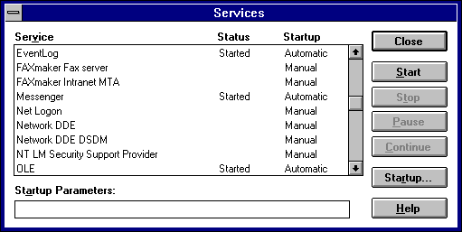
Das Windows NT Programm 'Dienste'
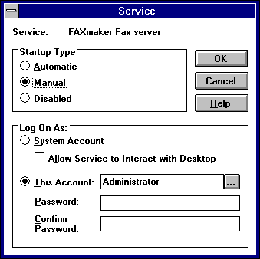
Der ‘Start’-Dialog des FAXmaker Fax-Dienstes.
I Damit der FAXmaker Fax-Dienst und FAXmaker Exchange Gateway-Dienst automatisch startet, ändern Sie die Einstellung für den Systemstarttyp auf 'Automatisch'. Der FAXmaker Gateway-Dienst muß aber nach dem Exchange Server starten.

Schritt 6: Starten Sie das FAX-Server-Programm
Starten Sie den FAXmaker Fax-Server. Dieses Programm kümmert sich um Aussenden und Empfangen von Faxen an einem oder mehreren Ports. Sie können es als Dienst im Dienste-Programm der Systemsteuerung starten.
Sie können den Fax-Server mit dem FAXmaker Monitor überwachen, der die Port-Aktivitäten und den Modem-Status einblendet.
I Wenn Sie den FAXmaker Fax-Server als Dienst starten möchten, müssen Sie in Konto eingeben, das über die Rechte zum Einloggen als Dienst verfügt. Hierfür markieren Sie den FAXmaker Fax-Server Dienst und Klicken auf 'Autostart'.
I Wenn Sie den Fax-Dienst auf einem anderen Computer in Ihrem Netzwerk laufen lassen möchten, können Sie dies tun. Hierfür lesen Sie das Kapitel ‘Fax-Server’ in diesem Handbuch.

Installation des OCR-Routing-Moduls

DIESER ABSCNITT GILT NUR FÜR ANWENDER VON FAXMAKER, DIE DAS OCR-MODUL ERWORBEN HABEN.
FAXmaker -Anwender können ein zusätzliches OCR-Modul erwerben, das ankommende Faxe automatisch zum richtigen Empfänger weiterleitet. Mit diesem Modul durchsucht der Fax-Server das Fax nach einem Empfängernamen, und wenn es diesen Namen findet leitet Faxmaker das Fax automatisch zur Mailbox des Empfängers weiter.
Das Modul enthält eine OCR Support-Diskette und trägt eine neue Seriennummer.
Um das Modul zu installieren, führen Sie im Menü 'Datei' des Programmanagers den Befehl a:\setup.exe aus.
Folgen Sie den angezeigten Installationsanweisungen.
Nun können Sie das OCR-Routing für die einzelnen Anwender im Exchange Administrator einrichten. Gehen Sie dafür in die OCR-Registrierkarte der Routing-Einrichtung.

Benutzer einrichten

Einführung
Die Einrichtung der FAXmaker Benutzer geschieht im Exchange Administrator. Der mit der Betreuung des Systems beauftragte Mitarbeiter kann FAXmaker Benutzer hinzufügen oder entfernen sowie deren Einstellungen verwalten.
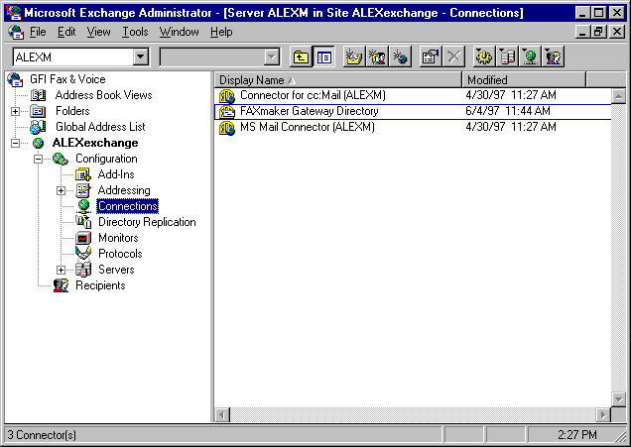
Der Exchange Administrator
Bei der Installation von FAXmaker wurden dem Exchange Administrator ein neues Verzeichnisobjekt hinzugefügt:
Es befindet sich im Ordner Connections, der ein Unterzweig Ihres Domänennamens ist.

Registrierung
Bevor Sie Benutzer einrichten, geben Sie Ihre in der Registrierkarte 'Optionen' Ihre Seriennummer ein. Mit dieser Seriennummer können Sie weitere Benutzer hinzufügen und zusätzliche Module installieren. Weitere Informationen über die Upgrademöglichkeiten von FAXmaker erhalten Sie auf unserer Web-Seite unter http://www.gfifax.com.
Um die Seriennummer einzugeben:
1. Klicken Sie im Exchange Administrator doppelt auf Ihren Domänennamen.
2. Klicken Sie doppelt auf 'Verbindungen'. Im rechten Fenster wird das FAXmaker-Verzeichnis aufgelistet. Der genaue Name kann abweichen, da Sie ihn während der Installation selbst angeben.
3. Klicken Sie doppelt auf das FAXmaker-Verzeichnis-Objekt.
Der Dialog für die Eigenschaften des FAXmaker-Verzeichnis erscheint. Gehen Sie in die Registrierkarte 'Optionen'. Geben Sie im oberen Teil des Dialogs die Registriernummer ein. Klicken Sie auf OK, um fortzufahren.
Hinweis: Wenn Sie FAXmaker for Exchange nur testen, lassen Sie das Feld leer und testen FAXmaker mit maximal 2 Exchange-Benutzern (dies erreichen Sie durch Ausschließen von Exchange-Benutzern als FAXmaker-Benutzer).

Benutzereinstellungen
Um die FAXmaker-Benutzer im Exchange Administrator einzurichten:
1. Klicken Sie im Exchange Administrator doppelt auf Ihren Domänenamen.
2. Klicken Sie doppelt auf 'Verbindungen'. Rechts wird das FAXmaker-Verzeichnis aufgelistet (der genaue Name kann abweichen, da Sie ihn während der Installation selbst festlegen).
3. Klicken Sie doppelt auf das FAXmaker-Verzeichnis.
Der Dialog für die Eigenschaften des FAXmaker-Verzeichnis erscheint. Dieser Dialog enthält 4 Registrierkarten: Allgemein, Adreßraum, Optionen, Benutzer.
Um Benutzer einzurichten, gehen Sie in die Registrierkarte 'Benutzer'. Dort markieren Sie den Namen eines Benutzers und wählen die passenden Einstellungen aus:
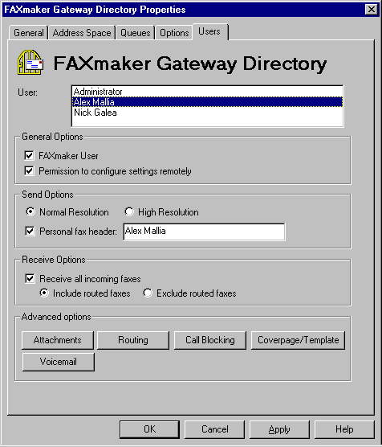
Der Dialog für die Benutzereinrichtung des FAXmaker-Connector

Allgemeine Optionen
FAXmaker Benutzer - Diese Option aktiviert bzw. deaktiviert den Benutzer als FAXmaker-Benutzer. Wenn die Zahl Ihrer Exchange-Benutzer die Anzahl der lizensierten FAXmaker-Benutzer überschreitet, müssen Sie Benutzer deaktivieren.
Berechtigung zur Fernkonfiguration - Mit dieser Option können Sie Deckblatt, Faxkennung und Auflösung ändern, indem Sie ein Mail an den Fax-Administrator senden. (Vgl. das Kapitel über Fern-Administration)

Sende-Optionen
Normale Auflösung/Hohe Auflösung - Wählen Sie die Standardauflösung, in der Faxe versendet werden sollen. Diese Option kann durch Angabe einer anderen Auflösung im Hauptteil der Nachricht geändert werden. (Vgl. Fax-Optionen im Kapitel "Faxe senden").
Persönliche Faxkennung (Personal FAX header) - bei Aktivierung dieser Option erscheint der Name des Absenders über dem Fax. So kann der Empfänger den Absender einfach identifizieren.

Empfangs-Optionen
Ankommende Faxe empfangen - Diese Option legt fest, daß dieser Benutzer ankommende Faxe empfangen muß, damit er sie an die korrekten Benutzer weiterleiten kann.
Geroutete Faxe ein/ausschließen - Mit dieser Option können Sie festlegen, ob Faxe ein/ausgeschlossen werden sollen, für die mit den verfügbaren Routing-Methoden bereits ein Empfänger gefunden wurde.

Erweiterte Optionen

Anlagen
Im Anlagen-Dialog können Sie festlegen, ob Sie Faxdateien an die Faxreports angehängt haben möchten, die an Ihre Eingangsbox geschickt werden. Wenn Sie sich einwählen, um nach Emails zu suchen, können Sie diese Option deaktivieren.
Es stehen die folgenden Optionen zur Verfügung:
Faxdateien nach fehlgeschlagener Übertragung anhängen
Faxdateien nach erfolgreicher Übertragung anhängen
OCR Anhängen - Wenn Sie das OCR-Modul installiert haben, können Sie diese Option auswählen, damit die OCR Textausgabe an das eingehende Fax angehängt wird.

Routing
Routing bezeichnet die Fähigkeit FAXmakers, ein ankommendes Fax automatisch an die richtige Person weiterzuleiten. Es gibt eine Reihe von Methoden, die hierfür angewendet werden können.
CSID-Routing - Diese Methode beruht auf der Faxkennung, die von Faxgeräten und -Karten beim Senden eines Faxes angezeigt wird. Weil diese sich selten ändert, kann zur Identifizierung des Absenders und somit des korrespondierenden Empfängers verwendet werden.
Routen eines Faxes über die FAX-ID (CSID)
Sie können das CSID-Routing durch Hinzufügen von CSIDs (FAX IDs) zur CSID-Liste eines Benutzers einrichten. FAXmaker leitet dann eingehende Faxe mit der betreffenden CSID an diesen Benutzer weiter.
Automatische Aktualisierung der CSID-Liste eines Benutzers
Durch Aktivierung der Option 'CSIDs aller ausgehenden Faxe in Liste speichern’ wird die CSID-Liste eines Benutzers automatisch aktualisiert. Immer wenn ein Benutzer ein Fax verschickt, wird die CSID des/der Empfängers(s) in der CSID-Liste gespeichert. Diese Technik basiert auf der Annahme, daß ein Benutzer, der ein Fax an ein bestimmtes Faxgerät schickt, auch der Empfänger des Antwortfaxes ist. Wenn Sie diese Option aktivieren, wird bei jedem Versenden eines Faxes die CSID des Empfängers in der CSID-Datenbank des Benutzers gespeichert.
DTMF-Routing - DTMF (Dual Tone Multi Frequency) Töne sind die Töne, die von einem Telefon erzeugt werden, und sie können zur Identifizierung eines Empfängers verwendet werden. Die DTMF-Nummer kann nach der normalen Faxnummer angehängt werden. Das System arbeitet folgendermaßen: Der Anrufer wählt die Faxnummer und wartet, bis der Anruf entgegengenommen wird. Die Faxkarte überträgt nun einen Ton, nach dem der Anrufer die DTMF Routing-Nummer eingeben muß. Der FAXmaker Server erkennt die DTMF-Nummer und verwendet sie zur Identifizierung des Empfängers des Faxes.
DTMF-Routing kann sehr gut funktionieren, wenn Sie Ihren Anrufern genau erklären, wie die es anwenden können. Sie können dies auf dem FAX-Deckblatt Ihrer ausgehenden Faxe erläutern. DTMF-Routing kann auch an einer Telefonanlage verwendet werden, die eine direkte Durchwahl (DID) unterstützt. In diesem Fall können Sie die Durchwahlleitungen der Telefonanlage dazu verwenden, das Fax an einen Anschluß weiterzuleiten.
Weiterleiten eines Faxes über das DTMF/DID-Routing
DID-Routing (Direct Inward Dial/Direktdurchwahl) - DID-Routing wird allgemein als die verläßlichste Methode zur Weiterleitung eingehender Anrufe angesehen, weil sie auf Informationen basiert, die auf der Telefonhardware und nicht auf dem Anrufer beruht. DID verlangt von Ihnen, daß Sie "virtuelle Telefonnummern" von Ihrer Telefongesellschaft kaufen, die sie Anwendern oder Abteilungen zuordnen können. Die virtuelle Telefonnummer (DID-Nummer) wird an FAXmaker weitergeleitet, so daß FAXmaker weiß, zu wem das Fax weitergeleitet werden soll. Eine DID-Nummer wird entweder dadurch weitergeleitet, daß eine Telefonanlage mit DID-Unterstützung benutzt wird oder mit einer Faxkarte mit DID als DID-Gerät. Diese Geräte müssen die DID-Nummer an FAXmaker als eine Serie von DTMF-Tönen weitergeben. Das System ist für den Anrufer vollkommen transparent und verlangt von Ihm keinen Aufwand.
Um DID- und DTMF-Routing einzurichten, gehen Sie zur Registrierkarte DID/DTMF im Routing-Dialog. Fügen Sie den gewünschten Routing-Typ für den Anwender ein. Beachten Sie, daß die eigentliche Aktivierung des DID- oder DTMF-Routing im Fax-Server vorgenommen wird. Der Administrator speichert nur den Routing-Code des Anwenders. Für DID- und DTMF-Routing kann derselbe Routing-Code verwendet werden.
I Wenn Sie das DID-Routing über eine ISDN-Karte durchführen möchten, lesen Sie im Kapitel 'Fax-Server' die Informationen zur Einrichtung nach.
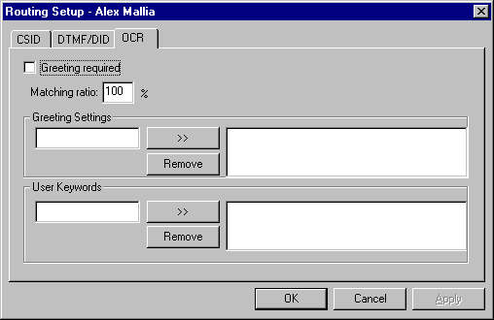
Der Einrichtungsdialog für das OCR-Routing
OCR-Routing - OPTIONALES MODUL - Eine andere einfache Weise zum Weiterleiten von Faxen verwendet OCR (Optische Zeichenerkennung). Dieses System tastet die erste Seite des Faxes ab und durchsucht es nach einem Empfängernamen. Wenn es einen Empfänger findet, wird das Fax zur entsprechenden Mailbox weitergeleitet. Diese Option erfordert das zusätzliche OCR-Modul.
Weiterleiten eines Faxes durch OCR
Für die Einrichtung des OCR-Routing klicken Sie auf die Schaltfläche OCR-Einrichtung in der Routing-Registrierkarte. Dieser Dialog hat zwei Optionen:
1. Begrüßung erforderlich - bedeutet, daß der Fax-Server nach einer Anrede wie Sehr geehrte, Herr usw. sucht, die vor dem Namen steht. Der Fax-Server erkennt also einen Namen nur, wenn er mit einer Anrede verbunden ist. Sie können Anreden hinzufügen und entfernen, indem Sie die entsprechenden Schaltflächen betätigen. Sie können die Treffsicherheit im Bearbeiten-Feld einstellen. Damit können Sie das System an Ihre speziellen Bedürfnisse anpassen. Für den normalen Gebrauch ist eine niedrige Einstellung erforderlich, da Anreden kurz sind. Eine geringere Treffsicherheit macht OCR- und Buchstabierfehler möglich.
2. Benutzer-Schlüsselworte - hier können Sie pro Benutzer verschiedene Schlüsselworte eingeben, nach denen Faxmaker für Identifizierungszwecke sucht. Wenn z.B. ein Herr Johnson ein Benutzer Ihres Systems ist, der auch als Jake bekannt ist, können Sie diesen zweiten Namen ebenfalls als Kriterium eingeben. Darüber hinaus ist Herr Johnson auch noch für den Internationalen Vertrieb zuständig. Also können Sie auch das Wort Internationaler Vertrieb als Suchbegriff eingeben! Die Treffsicherheit kann auch hier eingestellt werden.

Nummern sperren
Mit dieser neuartigen Funktion können Sie Faxnummern sperren, damit der Benutzer keine Faxe an sie schicken kann. Um diese Option zu aktivieren, klicken Sie in das Feld neben der Bezeichnung der Funktion. Nun können Sie der Liste Nummern hinzufügen, die vom Benutzer nicht gewählt werden dürfen. Faxmaker prüft diese Liste vor jeder Faxübertragung und verschickt keine Faxe, deren Faxnummer in dieser Liste aufgeführt ist. Wenn Sie also bestimmten Benutzern internationale Faxübertragungen verbieten möchten, brauchen Sie hier nur die Das Wahlpräfix für Auslandsnummern einzugeben, z.B. 00. Alternativ dazu können Sie bestimmte Faxnummern sperren.

Deckblätter & Schablonen
Für das Senden von Faxen kann eine gewisse Anzahl von Deckblättern und Schablonen benutzt werden. Der Administrator kann dies vom Deckblatt und Schablonen Eigenschaftendialog aus einstellen. Auch Anwender können Deckblätter und Schablonen im Client ändern (vgl. die Kapitel' Faxe senden und Empfangen' und 'Fernadministration').
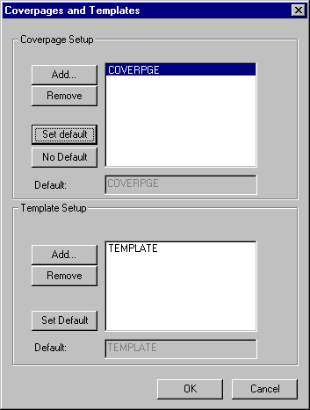
Der Einrichtungsdialog für Deckblätter und Schablonen
Der Unterschied zwischen einem Deckblatt und einer Schablone
Ein Deckblatt wird vor jedes Fax gehängt, und eine Schablone wird zur Formatierung von Text einer Faxnachricht in einer vorgefertigten Form verwendet. Das bedeutet, daß Sie durch Entwerfen einer Schablone mit einem Briefkopf und verschiedenen Feldern die Verwendung eines Deckblatts überflüssig machen können (vgl. Kapitel 'Ein Deckblatt/eine Schablone entwerfen').
Ob Sie ein Deckblatt oder lieber eine Schablone verwenden möchten, müssen Sie selbst entscheiden.
Schablonen oder Deckblätter hinzufügen
FAXmaker wird mit einer Reihe von Beispiel-Schablonen und -Deckblättern ausgeliefert. Standardmäßig verwendet FAXmaker die Datei 'template.rtf' (befindet sich im Unterverzeichnis 'Faxmaker - coverpge') als Schablone für alle Benutzer.
Durch Bearbeitung der Datei 'template.rtf' vermeiden Sie die Konfiguration einer Schablonendatei für jeden einzelnen Benutzer.
Um eine eigene Schablone oder ein Deckblatt hinzuzufügen:
1. Gestalten Sie Ihr Deckblatt/Schablone in Ihrer Textverarbeitung und speichern die Datei im RTF-Format (Rich Text Format) (d.h. mit der Dateierweiterung '.rtf'). Weitere Informationen zur Gestaltung von Deckblättern/Schablonen finden Sie im Kapitel 'Deckblätter und Schablonen entwerfen'.
2. Klicken Sie auf 'Hinzufügen' und wählen die von Ihnen erzeugte RTF-Datei aus.
3. Wenn Sie diese RTF-Datei als Standard festlegen möchten, klicken Sie auf 'Als Standard festlegen'.

Voice mail (Anrufbeantworter)
Die neuesten Einzelheiten zur Einrichtung des Voice Mails finden Sie auf unserer Web-Seite unter http://www.gfifax.com.

Der Fax Server

Einführung
Der Fax-Server ist das Herz von Faxmaker. Er unterstützt echtes Multitasking und kann gleichzeitig das Versenden und Empfangen von Faxen bewältigen. Das Fax-Serverprogramm läuft als ein Dienst im Hintergrund. Die Einrichtung des Fax-Servers wird im FAXmaker Konfigurationsprogramm durchgeführt.
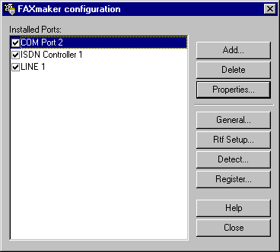
Das Fax-Server Konfigurationsprogramm

Registrierung
Bevor Sie die Benutzer einrichten, geben Sie Ihre in der Registrierkarte 'Optionen' Ihre Seriennummer ein. Mit dieser Seriennummer können Sie weitere Benutzer hinzufügen und zusätzliche Module installieren. Um weitere Informationen über die Upgrademöglichkeiten von FAXmaker zu erfahren, besuchen Sie bitte unsere Web-Seite unter http://www.gfifax.com.
Um die Seriennummer einzugeben:
1. Klicken Sie auf 'Registrieren'.
2. Geben Sie Ihren Firmennamen & Ihre Seriennummer ein und klicken auf 'OK'.
I Wenn Sie FAXmaker for Exchange nur testen, geben Sie keine Seriennummer ein und testen FAXmaker mit maximal zwei Benutzern.
I Nehmen Sie sich die Zeit und registrieren Sie FAXmaker mit dem WWW-Formular auf unserer Website: http://www.gfifax.com/pages/regfrm.htm. Durch die Registrierung erhalten Sie auch die Möglichkeit, unseren technischen Support in Anspruch zu nehmen.

Konfigurieren des Fax-Servers
Bevor Sie den Fax-Server Dienst starten, müssen Sie die 'Ports' konfigurieren, die Sie im Fax-Server verwenden. Ein Port ist ein COM-Anschluß mit einem angeschlossenen Modem oder der Faxleitung einer Faxkarte. Um einen Port zu Konfigurieren:
1. Starten Sie das Fax-Serve Konfigurationsprogramm.
Wenn Sie das Programm zum erstenmal starten, untersucht es Ihren PC automatisch nach einem verfügbaren Port ab. Sie können diesen Vorgang durch Mausklick auf 'Abbrechen' vorzeitig beenden.
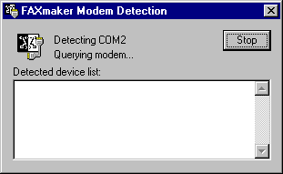
FAXmaker findet ein Faxgerät
FAXmaker versucht, ein an Ihrem PC installiertes Modem zu finden. Wenn es gefunden wurde, werden Sie gefragt, ob das Modem installiert werden soll. Wählen Sie 'Ja'. Jetzt können Sie den automatischen Ablauf abbrechen, es sei denn, Sie möchten, daß Faxmaker nach weiteren Modems sucht.
Wenn Sie eine ISDN- oder eine Gammalink-Karte verwenden, brechen Sie den Erkennungsvorgang ab. Hierdurch wird das Hilfsprogramm zur Fax-Server-Konfiguration geöffnet. Wählen Sie nun "Hinzufügen". Sie können aus einer Liste von kompatiblen Faxgeräten wählen. Wenn Sie eine ISDN-Karte benutzen, wählen Sie ISDN-Controller. Wenn Sie eine Gammalink-Karte benutzen, wählen Sie Leitung 1. Die Einrichtung für die Karte erscheint automatisch.
I Wenn Sie die Suche nach Ports zuvor abgebrochen haben oder ein zusätzliches Modem oder eine Faxkarte installiert haben, können Sie 'Hinzufügen' wählen, um einen zusätzlichen Port zu erzeugen. Sie können aus einer Liste von Faxgeräten auswählen.
I Legen Sie die Einstellungen für den Port fest, indem Sie doppelt auf einen Port klicken oder durch Rechtsklick und Auswahl des Menübefehls 'Eigenschaften'.
2. Es erscheint ein Registerdialog, in dem Sie das Modem, Fax-, Druck- Routing- sowie Archiv-Optionen für den Port festlegen können. Wenn Sie OCR installiert haben, erscheint auch ein OCR-Registerdialog.
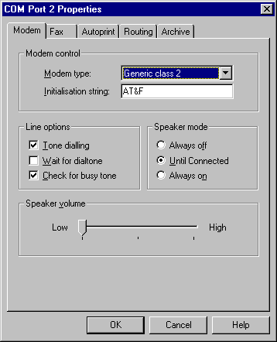
Die Registrierkarte für die Modemeinrichtung

Modem-Eigenschaften
Mit dieser Registrierkarte konfigurieren Sie Ihr Modem.
Modemsteuerung
Modem Typ - Wählen Sie Ihr Modem in der Klappliste aus.
Initialisierungs-String - Obwohl die Initialisierungs-String normalerweise nicht verändert werden braucht, können Sie diese hier bearbeiten.
Wähloptionen
Tonwahl - Aktivieren Sie dieses Ankreuzfeld, wenn Sie das Tonwahlverfahren verwenden können. Wenn Sie es deaktivieren, verwendet der Fax-Server das Impulswahlverfahren.
Freizeichen abwarten - Wenn Sie diese Option aktivieren, versendet der Fax-Server das Fax nur, wenn er einen Wählton erkennt.
I Einige Export-Modems erkennen kein Freizeichen; darum sollten Sie zuerst prüfen, ob Ihr Modem diese Funktion unterstützt. Wenn es sie nicht unterstützt, deaktivieren Sie diese Option.
Besetztzeichen erkennen - Aktivieren Sie diese Option, wenn Sie möchten, daß das Modem Besetztzeichen erkennen soll.
Lautsprecher - Wählen Sie hier, ob der Modemlautsprecher 'Immer ein', 'Bis verbunden' oder 'Immer aus' sein sollte.
Lautstärke - Wählen Sie hier die gewünschte Lautstärke aus.
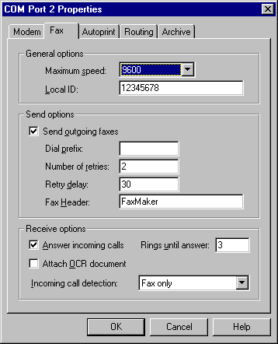
Die Registrierkarte für die Fax-Einrichtung

Fax-Einrichtung
Allgemeine Optionen
Max. Geschwindigkeit - Wählen Sie hier entsprechend der Leistungsfähigkeit Ihres Modems die Sende- und Empfangsgeschwindigkeit aus. Beachten Sie, daß nicht alle Modems die Geschwindigkeit akkurat zu 'senken'. Wenn Sie Zweifel haben, wählen Sie 9600.
Lokale Kennung - Geben Sie hier die Faxkennung ein, die über jedem Fax erscheinen soll.
Sendeoptionen
Ausgehende Faxe senden - Legen Sie mit dieser Ankreuzfeld fest, ob dieser Port/dieses Modem Faxe versenden soll.
Wahlpräfix - Wenn Ihre Leitungen an eine Telefonanlage angeschlossen sind, können Sie ein Wahlpräfix bestimmen.
Anzahl der Wiederholungen - Legt fest, wie oft FAXmaker versucht, ein Fax zu versenden.
Wiederholungsintervall - Mit dieser Option stellen Sie die Dauer der Verzögerung zwischen den Wiederholungen ein.
Faxkennung - Die Faxkennung ist ein Name oder Firmenname, der im oberen Bereich jedes Faxes erscheint.
Empfangsoptionen
Anrufannahme - Aktivieren Sie dieses Feld, damit der Fax-Server Faxe empfangen kann. Im Feld 'Annehmen nach xx Rufzeichen' legen Sie fest, nach wievielen Rufsignalen FAXmaker antwortet.
OCR Anhängen - Wenn Sie das OCR-Modul installiert haben, können Sie diese Option auswählen, damit die OCR Textausgabe an das eingehende Fax angehängt wird.
Anruferkennung - Entsprechend der Standardvorgabe nimmt der Fax-Server alle ankommenden Gespräche als Faxe an. Wenn Sie aber das Voicemail- oder Faxabruf-Modul (zusätzlich erhältliche Module) installiert haben, kann der Fax-Server zwischen Fax/Voice oder Nur-Voice unterscheiden.
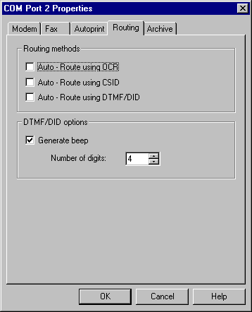
Die Registrierkarte für die Einrichtung des Routings

Routing
Das automatische Weiterleiten eingehender Faxe wird im Administrator eingerichtet; Sie müssen aber die verschiedenen Routing-Systeme im Route-Dialog des Servers aktivieren. Aktivieren Sie eine Routing-Methode, indem Sie das Feld neben ihrer Bezeichnung anklicken.
I Aktivieren Sie nicht das DTMF/DID-Routing, wenn Sie kein kompatibles Voice-Modem korrekt angeschlossen und eingerichtet haben. Kompatible Voice-Modems werden von Zyxel hergestellt sowie von Herstellern, die einen Rockwell Voice-Chipsatz in ihre Modems einbauen. Außerdem müssen Sie in den Modem-Eigenschaften den korrekten Treiber einrichten: entweder 'Voice Modem (Rockwell)' oder 'Zyxel'. Wenn Sie das DTMF-Routing aktivieren, ohne ein Voice-Modem angeschlossen zu haben, erzeugt der Fax-Server beim Empfang eine Fehlermeldung.
DTMF/DID-Optionen
Ton erzeugen - Sie können den Fax-Server dazu veranlassen, beim annehmen des Anrufs einen Signalton zu erzeugen. Hiermit wird dem Anrufer oder der Telefonanlage signalisiert, die DTMF-Nummernfolge einzugeben.
Anzahl der Stellen - Länge der DTMF-Nummernfolge, die vom Anrufer oder der Telefonanlage erzeugt werden muß.
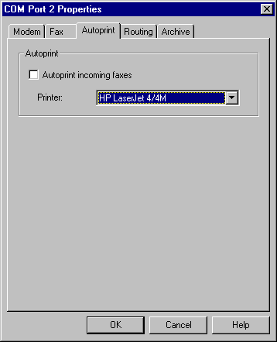
Die Registrierkarte für die Einrichtung der Autoprint-Option

Autoprint
Im Dialog für die Druck-Optionen können für jeden Port den automatischen Druck festlegen. Das bedeutet, daß Sie entweder denselben oder verschiedene Drucker auswählen können, um die Druckaufträge der unterschiedlichen Anschlüsse abzuarbeiten. Sowohl ankommende als auch ausgehende Faxe können automatisch gedruckt werden. der Druck ausgehender Faxe wird bei der allgemeinen Einrichtung vorgenommen, da diese nicht anschlußspezifisch ist.
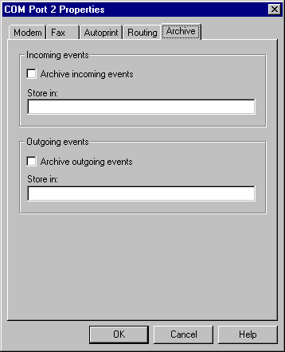
Archivierungseigenschaften

Archivieren
In dieser Karteikarte können Sie die Archivoptionen festlegen. Die Archivierungsfunktion ermöglicht Ihnen, eine Sicherungskopie von allen ankommenden und ausgehenden Faxen anzulegen.
Wenn Sie das OCR-Modul installiert haben, wird FAXmaker die OCR-Texte im selben Verzeichnis speichern, in dem der Dateiname als entsprechende Faxdatei benutzt wird, aber mit der Erweiterung *.txt anstatt *.fax.
Ankommende Ereignisse archivieren - Archiviert alle eingehenden Faxe in einem Verzeichnis Ihrer Wahl.
Ausgehende Ereignisse archivieren - Archiviert alle ausgehenden Faxe in einem Verzeichnis Ihrer Wahl.

Konfigurieren einer ISDN-Karte
Überspringen Sie diesen Abschnitt, wenn Sie keine ISDN Capi 2.0 Karte haben. Das Einrichten der ISDN-Karte gleicht dem Einrichten eines Modems.

ISDN-Karte Sende- und Empfangsoptionen
Wählen Sie zuerst die passende ISDN-Karte aus der Liste der verfügbaren Treiber für ISDN-Karten. Die normalerweise verfügbaren Karten unterscheiden sich in ihren Spezifikationen; manche Sende/Empfangs-Optionen könnten nicht auf Ihre Karte anwendbar sein. Aktuelle Informationen über ISDN-Karten und FAXmaker finden Sie auf unserer Homepage http://www.gfifax.com .

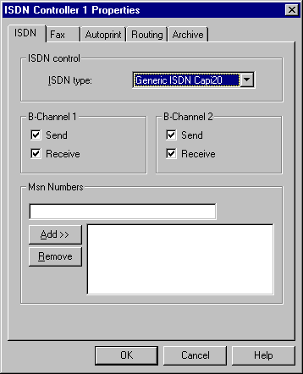
Die Karteikarte ISDN-Karten-Eigenschaften

Einrichten der MSN-Nummer
Sie müssen bestimmen, welche MSN-Nummern Ihr Faxgerät unterstützen soll. Wenn sie z.B. möchten, daß FAXmaker nur die Nummer 040-306810-10 beantwortet, müssen Sie diese eingeben.
I Wenn Sie hier überhaupt keine Nummern eingeben, wird FAXmaker keine ankommenden Anrufe beantworten!
Wenn Sie wollen, daß FAXmaker eine ganze Reihe von Nummern beantwortet (z.B. wenn Sie DID-Routing benutzen), geben Sie nur die Anfangsnummer der Nummernserie ein. Wenn Sie möchten, daß FAXmaker alle Nummern von 306810- 10 bis zu 306810 - 19 beantwortet, dann geben Sie 306810 - 1 in den MSN-Einrichtungsdialog ein.

Routing mit ISDN konfigurieren
Nachdem Sie MSN-Nummern konfiguriert haben, können Sie das automatische Routen von Faxen einrichten. Dafür verwenden Sie die DID-Routingfunktion (Im Vereinigten Königreich wird DID auch als DDI bezeichnet). Um Routing mit ISDN zu konfigurieren:
- Die MSN-Nummern müssen eingeben sein.
- Schalten Sie DTMF/DID-Routing in der Routing-Karteikarte ein.
Bestimmen Sie die Zahl der Ziffern, die FAXmaker verwenden soll. Wenn z.B. Ihre DID-Nummern 306810- 10 bis 306810 - 19 sind, bestimmen Sie zwei Ziffern. Das bedeutet, daß FAXmaker nur die letzten zwei Ziffern der Nummern "analysiert" und mit der DTMF/DID Routing-Nummer eines Benutzers in Übereinstimmung bringt. Diese Nummer wird im Benutzer-Konfigurationsprogramm unter der Routing-Karteikarte eingegeben.

Eine Gammalink-Karte konfigurieren
Überspringen Sie diesen Abschnitt, wenn Sie keine Gammalink-Karte verwenden. Um eine Gammalink-Karte hinzuzufügen, wählen Sie nur "Leitung" 1 aus der Liste der kompatiblen Faxgeräte. Dadurch wird automatisch der Gammalink-Treiber hinzugefügt. Eine Dialog-Karteikarte erscheint, in der Sie dieselben Optionen für Fax, OCR, Routing, Nummernsperre, Archivierung und für Modems haben. Für weitere Informationen über diese Einstellungen lesen Sie bitte den ersten Teil dieses Kapitels.
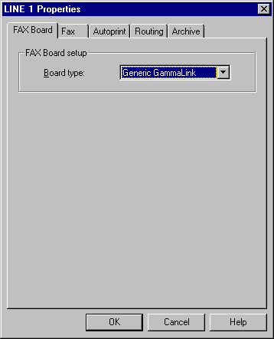
Eigenschaften für Fax-Karten

RTF Konverter-Setup
Der RTF-Konverter konvertiert Deckblätter & Mailnachrichten in Faxe, indem er eine benutzerdefinierbare RTF-Datei als Schablone verwendet. Die Konverter-Optionen werden in der Fax-Server Konfigurationsanwendung geändert.
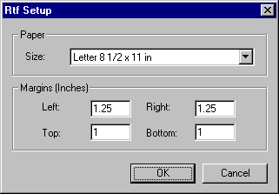
RTF Konverter-Einrichtung
Um RTF-Konversionsoptionen zu ändern:
1. Klicken Sie auf die Schaltfläche RTF-Einrichtung unter der Port-Liste.
2. Es erscheint ein Dialog, mit dem Sie die Ränder festlegen können, die Sie benutzen wollen. Es ist wichtig diese Ränder festzulegen, wenn Sie Ihr Deckblatt entwerfen.
Die Standardgröße der Seite kann nicht verändert werden. Das Listenfeld ist aufgenommen worden, damit Sie wissen, daß Sie die Größe der Ihrer RTF-Schablone auf 209,9 x 297mm einzurichten haben. (DIN A4 Standardgröße). Diese beeinträchtigt nicht Ihre Faxübertragungen.

Allgemeine Optionen
Die allgemeine Einrichtung enthält Optionen, die nicht portspezifisch sind. Um allgemeine Optionen zu ändern:
1. Klicken auf die Schaltfläche Allgemein unter der Liste der Ports.
2. Es erscheint ein Dialog, mit dem Sie allgemeine Optionen festlegen können.
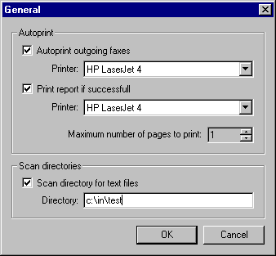
Der Dialog Allgemeine Optionen

Automatisches Drucken ausgehender Faxe
Automatisches Drucken ausgehender Faxe - Diese Option druckt automatisch alle Faxe, die erfolgreich gesendet werden. Sie können einen Drucker auswählen, auf dem alle Faxe aus dem Listenfeld automatisch gedruckt werden.
Bei Erfolg Bericht drucken - FAXmaker kann einen Übertragungsbericht drucken, nachdem ein Fax erfolgreich gesendet wurde. Zusätzlich kann eine Verkleinerung von bis zu vier Faxseiten in den Bericht eingebunden werden.

Automatisches Drucken ausgehender Faxe
Automatisches Drucken ausgehender Faxe - Diese Option druckt automatisch alle Faxe, die erfolgreich gesendet werden. Sie können einen Drucker auswählen, auf dem alle Faxe aus dem Listenfeld automatisch gedruckt werden.
Bei Erfolg Bericht drucken - FAXmaker kann einen Übertragungsbericht drucken, nachdem ein Fax erfolgreich gesendet wurde. Zusätzlich kann eine Verkleinerung von bis zu vier Faxseiten in den Bericht eingebunden werden.

Konfigurieren des ActiveX Dokument-Konverters
FAXmaker kann mit seiner Schnittstelle für die Konvertierung von Dokumenten Anlagen wie z.B. Dokumente aus Office 95/97 in das Faxformat konvertieren.

Anforderungen für die Konvertierung von Dokumenten
- FAX-Server muß unter Windows NT 4 oder 95 laufen.
- Microsoft Office 97/95 muß auf dem Exchange/Fax-Server-Computer installiert sein.
- Der Fax-Server muß entweder als Schreibtischanwendung laufen, oder der Dienst muß die Erlaubnis zur Interaktion mit dem Schreibtisch haben. Dies ist erforderlich, weil der Fax-Dienst mit Office 97/95 interagieren können. Hierfür führen Sie den FAXmaker Fax-Server mit der Option -desktop aus. Wenn Sie den Fax-Server als Dienst ausführen möchten, müssen Sie im Start-Dialog des Fax-Dienstes die Option 'Interaktive Beziehung mit Desktop erlauben' aktivieren. (Systemsteuerung)

Weitere Formate hinzufügen
Um zusätzliche Formate hinzuzufügen, müssen Sie ein Skript schreiben, das mit den ActiveX-Objekten der betreffenden Anwendung zusammenarbeitet. Für weitere Informationen zur Vorgehensweise nehmen Sie mit GFI Kontakt auf oder besuchen die GFI FAX & VOICE Web-Seite.

US Datumsformat in Faxkennung
Die FAXmaker Faxkennung ist standardmäßig im europäischen Datumsformat eingerichtet.
Damit die Faxkennung in dem US Datumsformat erscheint
Öffnen Sie die Datei fgwmserv.ini (im Verzeichnis Windows NT) mit WordPad, und suchen Sie nach:
UsaDateFormat=0/1
Um zum US-Datumsformat zu wechseln, stellen Sie den Wert auf eins. Diese Einstellung sollte für jeden COM-Port einzeln geändert werden.

Der FAX-Server Monitor
Der Fax-Server Monitor erlaubt Ihnen, den Status des Fax-Servers einzusehen. Das obere Fenster zeigt Ihnen die Aktivität jedes einzelnen Ports und das untere Fenster zeigt Ihnen einen detaillierten Fehlerbericht.
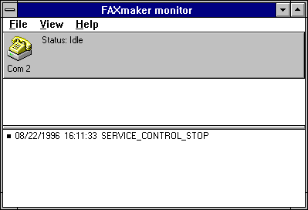
Der Fax Server-Monitor
Der Fax-Servermonitor kann auch von einem anderen Computer aus gestartet werden, der Fehlerbericht wird jedoch nicht angezeigt.

Ein Fax abbrechen
Um ein Fax abzubrechen, wählen Sie den entsprechenden Port und wählen im Port-Menü den Befehl "Abbruch".

Das View-Utility für die Warteschleife
FAXmaker enthält ein Viewer-Programm für die Warteschleife, mit dem Sie sehen können, welche Faxe auf Serverebene noch geschickt werden müssen. Wenn ein Fax zur Übertragung vorbereitet wurde, können Sie es nur noch mit dem Viewer-Programm für die Warteschleife löschen. Es kann aus der FAXmaker for Networks Serverprogrammgruppe gestartet werden.
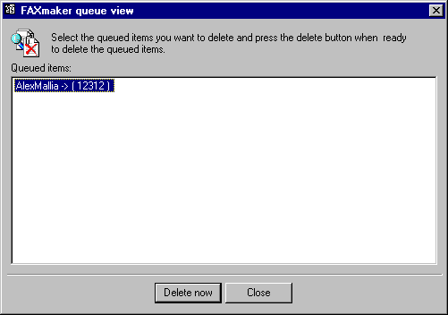
Das Hilfsprogramm zur Ansicht der Warteschleife

Den Fax-Server als Anwendung ausführen
Der FAXmaker-Fax-Server kann als eine Anwendung aus der FAXmaker-Programmgruppe oder als ein Dienst der Dienstanwendung laufen.
Der FAXmaker kann auch von der Befehlszeile/Eingabeaufforderung ausgeführt werden, indem Sie <-desktop> eingeben. Z.B.:
fgwmserv -desktop
Dadurch startet der FAXmaker Fax-Server als Anwendung und erlaubt Ihnen ein schnelles Starten und Stoppen des Fax-Servers.

Fax-Dienst auf einem anderen Computer als Exchange Server ausführen

Die Arbeitsbelastung des PCs kann durch Aufteilung von FAXmaker for Exchange auf zwei Server verringert werden: Der Exchange Gateway-Dienst läuft dabei auf dem Exchange Server, und der Fax-Server läuft als Fax-Dienst auf einem separaten NT-Computer. Die Verteilung der Arbeitsbelastung ist normalerweise nicht erforderlich, kann aber auf Wunsch eingerichtet werden.

Schritte zur Verteilung der Arbeitsbelastung:

1. Stellen Sie sicher, daß sei einen zweiten NT-Computer bereit haben, auf dem der Fax-Server laufen wird. Auf diesem Fax-Server muß Windows NT Workstation 3.51 oder 4, oder NT Server 3.51 oder 4 laufen. Bei NT Workstation müssen mindestens 16 MB RAM installiert sein, bei NT Server mindestens 32 MB RAM. Die Modems müssen an diesem Computer angeschlossen sein.
2. Installieren und konfigurieren Sie FAXmaker for Exchange wie bereits oben für den Exchange Server-Computer beschrieben. Wenn FAXmaker zufriedenstellend läuft starten Sie den 'Aufteilungsvorgang'.
3. Deaktivieren Sie den Fax- und Gateway-Dienst auf dem Exchange Server-Computer, wenn dieser Dienst noch aktiv sein sollte.
4. Installieren Sie den Fax-Client auf dem Fax-Server-Computer. Anschließend installieren Sie den FAXmaker Druckertreiber auf dem Client-Computer.
5. Kopieren Sie das komplette FAXmaker-Verzeichnis auf den Fax Server-Computer, auf dem der Fax-Dienst laufen soll. VERWENDEN SIE KEINEN ANDEREN VERZEICHNISNAMEN AUF DEM NEUEN FAX SERVER ( d.h. C:\FAXMAKER auf Exchange- und Fax Server).
6. Geben Sie das FAXmaker-Verzeichnis auf dem Fax Server-Computer zur gemeinsamen Nutzung frei (d.h. gemeinsame Nutzung (Share) von C:\FAXMAKER).
7. Erzeugen Sie auf dem Exchange Server-Computer eine Laufwerkszuordnung zum FAXmaker-Verzeichnis auf dem Fax Server-Computer. Diese Laufwerkszuordnung zeigt dem Exchange-Dienst, wo er die ein- und ausgehenden Faxe ablegen soll. (z.B. verweisen Sie Fax Server-Computer F:\ auf Exchange Server).
8. Nun installieren Sie den FAXmaker Fax-Dienst auf dem Fax Server-Computer. Dies geschieht wie folgt:
9. Wenn Sie die selbe Version von Windows NT verwenden(d.h. immer 3.51 oder immer Version 4.0)
a) starten Sie die Registrierung unter Exchange Server (führen Sie den Befehl 'REGEDT32' aus.
b) Wählen Sie das Fenster 'HKEY_CURRENT_MACHINE auf lokalem Rechner'.
c) Markieren und öffnen Sie ‘HKEY_CURRENT_MACHINE’, dann markieren und öffnen Sie ‘SYSTEM’, markieren und öffnen ‘CURRENTCONTROLSET’, markieren und öffnen ‘SERVICES’, und markieren schließlich ‘FAXmaker FAX-Dienst’.
d) Öffnen Sie das Registry-Menü (mit der Maus oder ALT-R) und wählen ‘Schlüssel speichern...’. Vergeben Sie einen Namen, und speichern Sie auf dem Laufwerk, das auf den Fax-Server verweist ( d.h. speichern sie unter F:\FAXMAKER\fax.).
e) wechseln Sie zum Fax Server und starten die Registrierung wie in a) beschrieben.
f) Markieren und öffnen Sie dieselben Optionen wie oben beschrieben 'HKEY_CURRENT_MACHINE', 'SYSTEM', 'CURRENTCONTROLSET', 'SERVICES' und wählen anschließend Menü Bearbeiten ( ALT-E) und führen den Befehl 'Schlüssel hinzufügen...' (Add key). Benenn Sie den Schlüssel mit 'FAXmaker FAX Dienst'.
g) Wählen Sie den neuen Schlüssel aus (FAXmaker FAX Dienst) und wählen anschließend das Registrierungs-Menü (ALT-R).
h) Wählen Sie ‘Wiederherstellen...’ und schreiben den Namen der zuvor gespeicherten Datei, nur diesmal auf dem Server-Laufwerk (d.h. C:\FAXMAKER\fax).
I) Starten Sie den Computer neu. Der FAXmaker Fax-Dienst ist nun auf dem Fax Server installiert.
Wenn Sie NICHT dieselbe Version von Windows NT verwenden (z.B. eine Version 3.51 und ein Version 4.0), speichern sie die Registry der entsprechenden Windows NT-Version des Fax Servers. Anschließend fahren Sie mit den Schritten ab Schritt e) wie oben beschrieben fort.
10. Im Windows NT-Verzeichnis des Exchange Servers kopieren Sie alle Dateien mit den Namen FGW*.INI (d.h. FGWADDR.INI, FGWCONFIG.INI und FGWMON.INI ) in das Windows NT-Verzeichnis des Fax Servers
11. Nun installieren Sie den FAXmaker Druckertreiber auf dem Fax Server-Computer, wie es auch in der Readme-Datei beschrieben ist.
12. Konfigurieren Sie FAXmaker auf dem Fax Server (d.h. Modems), indem Sie fgwconfg.exe auf dem Fax Server starten (im FAXmaker-Verzeichnis).
13. Starten Sie den Exchange Administrator auf dem Exchange Server-Computer und wechseln zum FAXmaker Connector.
14. Wechseln Sie in die Registrierkarte 'Optionen' und ändern den Speicherort der Ein- und Ausgangsverzeichnisse in Verzeichnisse auf dem Fax Server-Computer (Sie haben bereits zuvor einen Verweis auf diese Verzeichnisse durchgeführt, d.h. F:\FAXMAKER\IN und F:\FAXMAKER\OUT).
15. Starten Sie den FAXmaker Fax-Dienst auf dem Fax Server-Computer.
Nun sollten Sie auf dem zweiten Fax Server-Computer Faxe senden und empfangen können.
HINWEIS: Bei allen Änderungen der Benutzereinrichtung müssen Sie die Dateien FGWADDR.INI und FGWMSERV.INI auf den Fax-Server-Computer kopieren. Wenn Sie Änderungen in der Einrichtung des Fax-Servers vornehmen, stellen Sie sicher, daß dies auf dem Fax-Server-Computer geschieht.

Installation der Client-Software

Einführung
Nach Installation des Fax-Server Programms auf dem Exchange Server können Sie bereits Faxe versenden, indem Sie die Nachricht im Email-Programm eingeben. Wenn Sie aber Faxe direkt aus Ihren Windows-Anwendungen heraus senden möchten oder Ihre eingegangenen Faxe mit dem FAXmaker Viewer lesen möchten, müssen die Benutzer zuerst ein Einrichtungsprogramm auf ihrem Computer ausführen. Die Vorgehensweise wird unten beschrieben.
Das Einrichtungsprogramm installiert den Druckertreiber und den Viewer auf dem Computer des jeweiligen Benutzers.

Installation von Windows 3.1 oder 3.11 Clients
1. Verwenden Sie den Befehl 'Ausführen' im Dateimenü des Programm-Managers, um die Datei <setup.exe> auszuführen. Sie befindet sich im Unterverzeichnis 'install\win 3.1' des Verzeichnisses 'install'. Der genaue Speicherort des Client Einrichtungsprogramms wurde während der ursprünglichen FAXmaker-Einrichtung festgelegt. (In Zweifelsfällen fragen Sie Ihren Systemadministrator, um herauszufinden, wo der FAXmaker-Client installiert werden soll).
2. Folgen Sie den auf dem Bildschirm angezeigten Installationsanweisungen. Das Einrichtungsprogramm kopiert eine Reihe von Dateien in das Verzeichnis Faxmaker, daß sich in Ihrem Windows-Verzeichnis befindet.
3. Starten Sie Ihren Computer neu, wenn Sie die Installation beendet haben.

Installation von Windows 95 Clients
1. Verwenden Sie den Befehl 'Ausführen' im Dateimenü des Programm-Managers, um die Datei <setup.exe> auszuführen. Sie befindet sich im Verzeichnis 'install\win95'.
2. Folgen Sie den auf dem Bildschirm angezeigten Installationsanweisungen. Das Einrichtungsprogramm kopiert eine Reihe von Dateien in das Verzeichnis Faxmaker, daß sich in Ihrem Windows-Verzeichnis befindet.
3. FAXmaker-Setup wird Sie fragen, welchen Viewer Sie benutzen wollen, um Faxe einzusehen. FAXmaker enthält einen Standard Faxviewer. Wenn Sie jedoch WANG-Imaging unter Windows 95 installiert haben, kann Ihnen FAXmaker erweiterte Ansichtsmöglichkeiten wie z.B. Anmerkungen bieten.
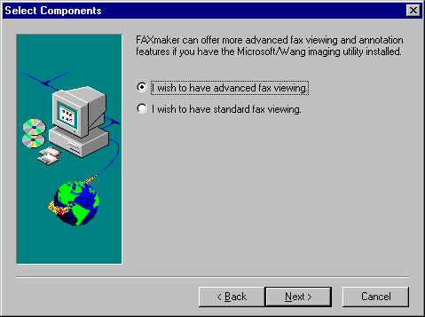
Setup fragt, welchen Faxviewer Sie installieren möchten.
Der WANG-Imaging Viewer ist für Windows 95 & NT 4 erhältlich. Er kann kostenlos unter http://www.wang.com und http://www.microsoft.com heruntergeladen werden.
In späteren Versionen von Windows 95 und in Windows NT 4, ist der WANG-Imaging-Viewer eine Installationsoption. Bevor Sie den erweiterten Viewer auswählen, prüfen Sie, ob Sie Wang-Imaging installiert haben.
4. Starten Sie Ihren Computer neu, wenn Sie die Installation beendet haben.

Installation von Windows NT 3.51 Clients
1. Verwenden Sie den Befehl 'Ausführen' im Dateimenü des Programm-Managers, um die Datei <setup.exe> auszuführen. Sie befindet sich im Verzeichnis 'install\winNT35'.
2. Folgen Sie den auf dem Bildschirm angezeigten Installationsanweisungen. Das Einrichtungsprogramm kopiert eine Reihe von Dateien in das Verzeichnis Faxmaker, daß sich in Ihrem Windows-Verzeichnis befindet.
3. Starten Sie Ihren Computer neu, wenn Sie die Installation beendet haben.

Installation des Windows NT 3.51 Fax Druckertreibers
Nachdem Sie das FAXmaker Windows NT Installationsprogramm ausgeführt haben, müssen Sie im Druckmanager den Fax Druckertreiber installieren.
Um einen Drucker zu erzeugen, müssen Sie als Mitglied der Administrator-, Server Operator, Druck-Operatoren-, oder Hauptbenutzergruppe angemeldet sein.
1. Starten Sie den Druckmanager über die Systemsteuerung oder die Hauptgruppe.
2. Im Druckmenü wählen Sie den Befehl 'Neuen Drucker einrichten'.
3. Im Feld 'Druckername' geben Sie ein <FAXmaker>.
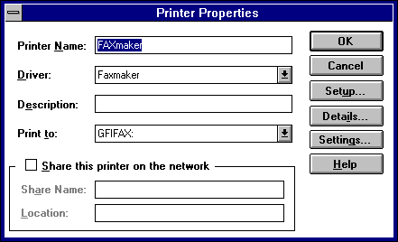
Der Windows NT-Dialog 'Neuen Drucker einrichten'
4. Installieren Sie den FAXmaker Druckertreiber: Im Dialog 'Druckereigenschaften' wählen Sie im Treiberfeld 'Anderer'.
5. Im Dialog 'Treiber installieren' legen Sie das Laufwerk und den Suchpfad des Verzeichnisses 'install\winNT' ein, z.B.:
FAXmaker\install\client\winnt\winnt35 und Klicken anschließend auf OK.
6. Im Dialog 'Treiber auswählen' wählen Sie den FAXmaker-Treiber. Anschließend klicken Sie auf OK.
7. Der Treiber wird nun von FAXmaker installiert.
8. Im Feld 'Treiber' wählen Sie den FAXmaker Druckertreiber 'FAXmaker'.
9. Im Feld 'Drucker' wählen Sie 'GFIFAX'. (Dieser Port sollte nach dem Neustart automatisch zu Ihrem System hinzugefügt worden sein.
10. Im Dialog 'Neuen Drucker einrichten' klicken Sie auf OK.
11. Dies vervollständigt eine allgemeine Druckerinstallation. Sobald ein Treiber installiert wurde, zeigt der Druckmanager automatisch einen Dialog an, in dem Sie die Funktionen Ihres Druckers einstellen können. Sie brauchen keine dieser Optionen zu ändern.

Installation des Windows NT 4.0 Clients

1. Führen Sie mit dem Befehl 'Ausführen' des Dateimanagers im Programm-Managers das Programm <setup.exe> aus, das sich im Verzeichnis \install\winNT40 befindet.
2. Befolgen Sie die Installationsanweisungen, die auf dem Bildschirm angezeigt werden. Das Einrichtungsprogramm kopiert eine Reihe von Dateien in das Faxmaker-Verzeichnis, das sich in Ihrem Windows-Verzeichnis befindet.
3. Der FAXmaker Setup wird Sie fragen, welchen Viewer Sie benutzen wollen, um Faxe einzusehen. FAXmaker enthält einen Standard Faxviewer. Wenn Sie jedoch WANG-Imaging unter Windows 95 installiert haben, kann Ihnen FAXmaker erweiterte Ansichtsmöglichkeiten wie z.B. Anmerkungen bieten.
Das Installationsprogramm fragt, welchen Viewer Sie benutzen möchten
I In Windows NT 4 ist der WANG-Imaging-Viewer eine Installationsoption. Bevor Sie den erweiterten Viewer auswählen, prüfen Sie, ob Sie Wang-Imaging installiert haben.
4. Nach fertiger Installation starten Sie Ihren PC neu.

Installation des Windows NT 4.0 Fax-Druckertreibers
Nachdem Sie das FAXmaker Windows NT Installationsprogramm ausgeführt haben, müssen Sie im Druckmanager den Fax Druckertreiber installieren.
Um einen Drucker zu erzeugen, müssen Sie als Mitglied der Administrator-, Server Operator, Druck-Operatoren-, oder Hauptbenutzergruppe angemeldet sein.
Gehen Sie in der Systemsteuerung in den Assistenten 'Drucker'.
I Sie sollten Ihre Windows NT 4 Installationsdisketten zur Hand haben.
1. Starten Sie 'Neuer Drucker'
2. Wählen Sie 'Arbeitsplatz'
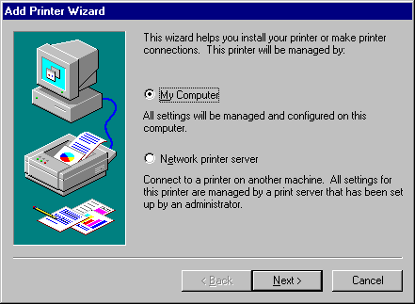
Auswahl der Option 'Arbeitsplatz'
3. Wählen Sie 'Weiter'
4. Wählen Sie aus der Liste der verfügbaren Ports 'GFIFAX'. Dieser Port erscheint nur nach Ausführen der Client-Server-Installation sowie einem anschließenden Neustart Ihres Computers.
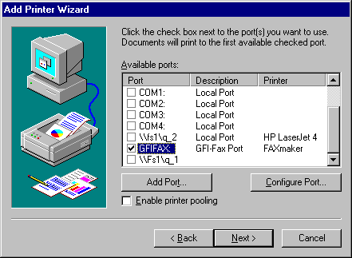
Auswahl des GFIFAX-Ports
5. Wählen Sie 'Weiter'.
6. Der Drucker-Auswahldialog erscheint. Wählen Sie 'Diskette'.
7. Geben Sie den Pfad zum FAXmaker NT Treiberverzeichnis ein: \faxmaker\client\winnt\winnt4.
8. Wählen Sie 'OK'
9. Bestätigen Sie ' im Druckerdialog' den FAXmaker Druckertreiber.
10. Wählen Sie 'Weiter'.
11. Der Assistent 'Neuer Drucker' fordert Sie zum Einlegen der Windows NT CD-ROM auf. Wenn Sie aber über eine englischsprachige Installation verfügen, löschen Sie 'i386' aus dem automatisch angezeigten Pfad und verwenden die Dateien, die bei der FAXmaker Installation geliefert werden. (NICHT EMPFEHLENSWERT; BENUTZEN SIE STATT DESSEN NACH MÖGLICHKEIT DIE NT INSTALLATIONSDISKETTEN.)
Klicken Sie auf 'OK', um fortzufahren.
12. Sie können FAXmaker als Standard-Druckertreiber verwenden, indem Sie die entsprechende Option aktivieren.
13. Klicken Sie auf 'Weiter'.
14. Wählen Sie 'Nicht freigegeben'.
15. Klicken Sie auf 'Weiter'.
16. Drucken Sie keine Testseite.
17. Wählen Sie 'Beenden'.

Weiterführende Verwendung

Einführung
Das Kapitel über die weiterführende Verwendung richtet sich an den FAXmaker-Benutzer, der seine FAXmaker-Installation 'tunen' und alle Funktionen kennen möchte.

Personalisierte Faxübertragung (Fax-Serienbrief)
FAXmaker kann personalisierte Faxe übertragen, indem es die "Serienbrief-Funktion" von Microsoft Word 95 & 97 verwendet.
Um diese Funktion zu verwenden, müssen Sie eine Datei vorbereiten, welche die Empfängerangaben und seine Faxnummer enthält. Diese Daten müssen ein bestimmtes Format haben.

Vorbereiten der Datenquelle
Die Datenquelle (die Liste der Empfänger), die Sie benutzen werden (wenn Word ODBC benutzen kann, können Sie auf fast jede Datenquelle zugreifen), muß für jeden Eintrag ein Feld mit der Fax/Emailadresse enthalten. Die Emailadresse muß eine FAXmaker-Adresse in der folgenden Schreibweise sein: [FAXmaker:23456]. Sie brauchen dieses Dokument nicht im Word-Dokument anzeigen, aber es muß in der Datenquelle vorhanden sein, damit Sie Word befehlen können, es mit der Fax-Server Emailadresse zu verbinden.
Wenn Sie zum Fax ein Deckblatt hinzufügen möchten, daß einen Empfänger- und einen Firmennamen enthält, müssen Sie diese Informationen auch in der FAXmaker-Adresse angeben. Hierfür formatieren Sie die Adresse wie folgt:
[FAXmaker:name@firma@nummer]
Beispiel:
[FAXmaker:support@gfifax@011356340760]

Der Serienbrief
Um den Fax-Serienbrief durchzuführen:
1. Starten Sie Microsoft Word und wählen "Serienbrief" aus dem Menü "Extras". Erstellen Sie den Serienbrief, wie Sie es üblicherweise in Word durchführen würden. Wenn Sie nicht sicher sind, wie Sie die Serienbrief-Funktion benutzen sollen, dann schauen Sie in die "Hilfe" von Microsoft Word.
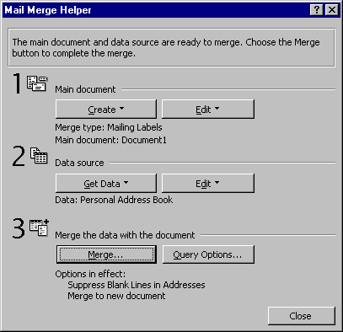
Der MS-Word Serienbrief-Assistent
2. Nachdem Sie das Hauptdokument erstellt haben und auf die Daten zugegriffen haben, können Sie die Serienbrief-Funktion starten. Anstatt ihn an einen Drucker zu senden, muß der Serienbrief einem "Elektronischen Brief" zugeführt werden. Hierfür klicken Sie auf "Verbinden", und wählen Sie in der Dialogbox "Verbinden" auf "Elektronischer Brief".
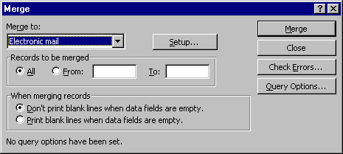
Mit Email mischen
3. Wählen Sie nun "Einrichten". Hier müssen Sie eine Reihe von Optionen für die Serienbrief-Funktion einrichten.
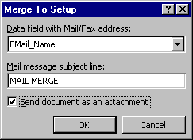
Serienbrief-Einrichtung.
In diesem Dialog müssen Sie das Feld wählen, das die Emailadresse enthält, die "Fax-Server" sein muß (der Name der Mailbox, die FAXmaker benutzt). Die Betreffzeile der Nachricht muß "mailmerge" sein. Das fordert FAXmaker auf eine Faxnummer zu suchen, die gesendet werden muß. Zusätzlich muß man "Dokument als Anlage senden" auswählen, wodurch ein individuelles Word-Dokument für jede Anlage eingerichtet wird.
Klicken Sie auf "OK" um die Serienbrief-Funktion auszuführen. Word wird ein personalisiertes Dokument an die Fax-Server Mailbox senden. FAXmaker wird die Faxnummer wiederfinden und das Fax senden.

Fax-Server Fehlermeldungen
2000: Fehler 2000 bedeutet: Sehen Sie im Windows NT Event Log für eine Beschreibung nach. Sie können die Beschreibung auch im FAXmaker Monitor finden.

RTF2FAX Fehler
Fehler im Zusammenhang mit der Konvertierung eines RTF/Text/Dokuments in das Faxformat:
1600 Fehler beim Öffnen einer Datei
1601 Datei nicht gefunden
1602 Lesen einer Datei fehlgeschlagen
1603 Konvertierung fehlgeschlagen
1604 Wiederherstellen/Konvertierung von Fax fehlgeschlagen
1605 Bereits initialisiert (sollte niemals geschehen!)
1606 Initialisierung fehlgeschlagen
1607 Deckblatt nicht vorhanden
1608 Die angegebene RTF-Datei ist ungültig
1609 Ein unbekannter Fehler ist aufgetreten

FAX-Server-Fehler
Fehlermeldungen im Zusammenhang mit dem Fax-Server:
2000 Der Fax-Dienst konnte nicht gestartet werden. Eine vollständige Fehlerbeschreibung wird im Event-Log gegeben.
3000L // ungültiger Fensterparameter in OpenLine
3001L // Speicherzuweisung fehlgeschlagen
3002L // Treibermodul nicht gefunden
3003L // Treiber unterstützt nicht die erforderlichen Funktionen
3004L // ungültiger Fensterparameter in OpenLine
3030L // ungültige Leitungs- ID
3031L // Funktion wird vom Treiber nicht unterstützt
3032L // Leitung wird von anderem Vorgang belegt
3033L // PostThreadMessage fehlgeschlagen
3100L // Vorgang wurde mit AbortTask abgebrochen
3101L // FEHLER-Meldung von Gerät
3102L // keine Reaktion von Gerät
3210L // CAPI2032.DLL konnte nicht gefunden werden
3211L // ISDN-Controller nicht gefunden
3212L CAPI-Register fehlgeschlagen
3213L Karteninitialisierung fehlgeschlagen
3214L Leitung nicht verfügbar
3215L Ungültige Leitung
3510L Karteninitialisierung fehlgeschlagen
3610L Karteninitialisierung fehlgeschlagen
3710L Nur Class 1
3711L Kein Faxabruf
3910L Karteninitialisierung fehlgeschlagen
3911L Board Submit Empfang fehlgeschlagen
3912L Kann keine Verbindung finden
Fehler beim Senden
4110L Ungültiges Format
4111L Konnte Datei nicht öffnen
4112L Konnte Datei nicht lesen
4113L Erzeugung von temporärer Datei fehlgeschlagen
4114L Anruf fehlgeschlagen
4115L Kein Wählton
4116L Besetztzeichen
4117L Keine Antwort
4118L Telefon als Gegenstelle
4119L Handshake fehlgeschlagen
4120L uWaitDigits oder uMaxDuration Zeitüberlauf
4121L Konnte Seite nicht wiederholen, weil Seite nicht gefunden wurde.
4122L AT+FET Fehler
4123L Abbruch fehlgeschlagen
4140L CAPI fehlgeschlagen
4141L CAPI Fehler bei der Anrufeinrichtung
4142L CAPI Anruf fehlgeschlagen
4143L CAPI Anruf zusammengebrochen
4160L Karteninitialisierung fehlgeschlagen
4161L Board Submit Empfang fehlgeschlagen
Fehler beim Empfang
4210L Dateierzeugung fehlgeschlagen
4211L Kein Trägersignal. Kein Trägersignal. Erscheint beim Faxempfang, wenn das Gegenüber ein Telefon anstatt ein Faxgerät ist oder wenn die Gegenstelle sofort unterbricht. 'Kein Trägersignal' erscheint nur am Anfang, bevor 'FCON' empfangen wird.
4212L Handshake fehlgeschlagen
4213L Schreiben von Datei fehlgeschlagen
4214L AT+FET Fehler
4215L uWaitDigits oder uMaxDuration Zeitüberlauf
4230L Kann kein Fax empfangen, wenn keine Verbindung hergestellt wurde
4231L CAPI Anruf fehlgeschlagen
Fehler beim Abspielen von Voice-Nachrichten
4310L Maximale Ziffernanzahl
4311L Term digit
4320L Daten/Fax/Voice-Modus ist nicht korrekt eingerichtet
4321L Datei öffnen fehlgeschlagen
4322L Ungültiges Dateiformat
4323L Datei lesen fehlgeschlagen
4324L Besetztton
4325L Faxanruf-Ton gefunden
4326L Modem-Trägersignal gefunden
4327L Hörer/Leitung hat aufgelegt
Fehler beim Aufzeichnen von Voice-Meldungen
4410L Maximale Sprechpausenlänge
4411L Maximale Sprechlänge
4420L Daten/Fax/Voice-Modus ist nicht korrekt eingerichtet
4421L Ungültiges Dateiformat
4422L Datei erzeugen fehlgeschlagen
4423L Hörer/Leitung hat aufgelegt
4424L Übertragungsfehler
4425L Besetztton
4426L Datei schreiben fehlgeschlagen

Anrufkosten
Anrufkosten können einfach berechnet werden mit Excel, Access oder jeder andere Anwendung, die CSV-Dateien (comma separeted values) lesen kann. FAXmaker loggt alle eingehenden und ausgehenden Faxe in folgende zwei Dateien: Sendlog.txt und rcvlog.txt. Die Dateien befinden sich im Hauptverzeichnis von FAXmaker. Mit den Informationen in diesen Dateien kann ein detaillierter Bericht erstellt werden.

Send Log-Datei
Für jedes ausgehende Fax werden die folgenden Informationen gespeichert:
Datum, Uhrzeit, AbsenderEmail, Absender-Name, Kostenstelle, FernID, Empfängername, Empänger-Firma, Empfänger-Nummer,Anrufdauer, Anzahl übertragener Seiten, Ergebnis, Info, Port, Dateien in Archiv-Verzeichnis.
Zum Beispiel:
"22/12/96","22:18:16","nick@gfitest","nick","","88888888","nick","gfi","nick_gfi_23 <fax@gfitest>","00:30","1","SUCCESS","Fax wurde erfolgreich versandt","COM2",""

Receive Log-Datei
Für jedes ankommende Fax werden die folgenden Information gespeichert:
Datum, Uhrzeit, Fern-ID, Anrufdauer, Zahl empfangener Seiten, Ergebnis, Info, Port, Dateien in Archive-Verzeichnis, geroutet an.
Zum Beispiel:
"21/12/96","20:14:03","88888888","00:39","1","SUCCESS","Fax empfangen","COM2","","nick@gfitest,alexm@gfitest,bart@gfitest"

Excel-Makros zur Analyse der Log-Datei
Registrierte Anwender können aus dem Internet eine Reihe von Excel-Makros herunterladen, welche die Send- und Receive- Log-Dateien analysieren. Sie werden ab ca. Ende Mai 1997 verfügbar sein. Bitte besuchen Sie unsere Webseite, um Näheres zu erfahren. Die Makros werden ausschließlich registrierten Anwendern zur Verfügung gestellt.

Internet-Seite http://www.gfifax.com
Tips für den Gebrauch von FAXmaker und weitere Informationen für technische Unterstützung können Sie auf unserer Homepage finden:
http://www.gfifax.com.
Die Homepage enthält stets die neuesten Tips und Tricks bei Unterstützungsfragen.
Bei technischen Fragen senden Sie bitte ein Email an support@gfifax.com.

Deckblätter & Schablonen entwerfen

Einleitung
Mit FAXmaker können Sie Schablonen und Deckblätter selbst entwerfen.
Ein Deckblatt wird vor einem Fax angehängt, und eine Schablone bezeichnet das Format oder eigentliche Layout der eigentlichen Faxnachricht. Das bedeutet, daß Sie durch Entwerfen einer Schablone mit einem Briefkopf und Datenfeldern die Verwendung eines Deckblatts vermeiden können. Sowohl Deckblätter als auch Schablonen können von allen FAXmaker-Benutzern verwendet werden.
Sie können Ihr eigenes Deckblatt oder eine Schablone entwerfen, um Ihr Firmenlogo, Absender- und Adressatenfelder, Nachrichtenfelder sowie beliebige Bitmap-Bilder abzubilden. Sie können auch die mit FAXmaker mitgelieferten Schablonen benutzen oder verändern.
Der Administrator, aber auch die Benutzer selbst, kann Deckblätter und Schablonen ablegen und sie entweder als Standardvorgabe oder nur für die Verwendung mit einem bestimmten Fax bestimmen. Weitere Informationen finden Sie im Kapitel 'Fernadministration' sowie 'Faxe senden und empfangen'.

Ein Deckblatt oder eine Schablone entwerfen
FAXmaker benutzt eine Datei im Rich-Text-Format als Schablone, um Deckblätter zu erzeugen.
Das Rich Text Format (RTF) ist ein Standardformat bei den Textverarbeitungsprogrammen und wird von allen anderen Textverarbeitungsprogrammen unterstützt, incl. MS Word, Amipro und
WordPad (in Windows 95 enthalten). So können Sie Ihre Schablone in dem von Ihnen bevorzugten Textverarbeitungsprogramm entwerfen und brauchen nur Mischfelder wie Benutzernamen, Firma und Nachrichtentext hinzufügen, in denen Sie die aktuellen Namen und Informationen einfügen wollen. Um z.B. ein Feld mit dem Benutzernamen auszufüllen, fügen Sie die Zeile <R_Name> in die Deckblattschablone ein.
Um z.B. ein sehr einfaches Deckblatt mit Empfängernamen und Firma zu erstellen, können Sie folgendes eingeben:
An: <R_Name>
Firma: <R_Company>
Angenommen, Sie wollen ein Fax an Pete Johnson bei York Computers senden, dann wird das Fax folgendermaßen aussehen:
An: Pete Johnson
Firma: York Computers
Die Mischfelder in RTF werden durch die Empfängerinformation ersetzt. Dann wird das Deckblatt in das Faxformat konvertiert.
I Der einfachste Weg zum Entwerfen von Deckblättern ist das Ändern von Vorlagen, die im Deckblattverzeichnis von FAXmaker enthalten sind. Dafür öffnen Sie nur eines Ihrer Deckblätter in Ihrem Textprogramm, z.B. WordPad, und verschieben die Felder, fügen Felder oder Text hinzu oder löschen frei nach Wunsch.
Wenn Sie Ihr Deckblatt gestaltet haben, speichern Sie Ihre Schablone als RTF-Datei und weisen sie einem Benutzer zu. Wenn Sie eine Standardschablone für das ganze Unternehmen erstellen wollen, bearbeiten Sie die Datei template.rtf im Verzeichnis FAXmaker\ system\coverpge. Wenn Sie das Deckblatt zu einem Standarddeckblatt für das gesamte Unternehmen machen möchten, ändern Sie die Datei coverpge.rtf im Verzeichnis FAXmaker\system\coverpge nach Wunsch um.
TIP: Entwerfen Sie Deckblätter/ Schablonen in WordPad oder MS Word. FAXmaker verwendet eine Konvertierungstechnologie, die auch von diesen Anwendungen benutzt wird. Daher erhalten Sie "what you see is what you get" (WYSIWYG).
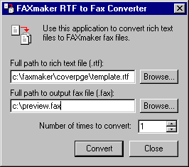
Mit dem Hilfsprogramm rtfcvt32 können Sie Ihr Deckblatt/Schablone mühelos konvertieren und das Ergebnis Ihrer künstlerischen Bemühungen in einer Vorschau betrachten
TIP: benutzen Sie das Programm rtfcv32.exe im FAXmaker-Verzeichnis um Ihre Schablone/Deckblatt als Faxdatei anzusehen.

Unterstützte Mischfelder
In der RTF-Datei können die folgenden Mischfelder verwendet werden:

Absenderfelder:
Diese Felder werden durch Absenderinformationen ersetzt, die in der Email-Nachrichten-Box eingegeben wurden:

Addressfelder | Mischcode
Nachname | <S_Last_name>
Vorname | <S_First_name>
Name | <S_Name>
Firma | <S_Company>
Abteilung | <S_Department>
Email | <S_E-mail>
Fax | <S_Fax>
Telefon | <S_Voice>

Empfängerfelder
Diese Felder werden durch allgemeine Informationen ersetzt:

Adressfelder | Mischcode
Firma | <R_Company>
Name | <R_Name>
Fax | <R_Fax>

Allgemeine Felder
Diese Felder werden durch allgemeine Informationen ersetzt:
Nachrichtentex: <Message>
Diese Feld enthält den Text des Deckblatts wie es im Dialog Email-Nachricht eingegeben wurde. Achten Sie darauf, daß in der RTF-Datei genug Platz vorhanden ist.
Aktuelle Uhrzeit: <time>
Aktuelles Datum: <date>
Langes Datumsformat: <Longdate>
Diese Felder enthalten Datum und Uhrzeit des Faxes. Bitte beachten Sie, daß das Datum und die Uhrzeit des Serversgeräts benutzt werden.
Betreff: <subject>
Dieses Feld enthält die Betreffzeile der Nachricht.

Tips zum Entwerfen eines Deckblatts
Wenn Sie Ihr Deckblatt im RTF-Format entwerfen, dann beachten Sie bitte folgendes:
I Um Ihr Deckblatt als Fax einzusehen, benutzen die das rtf2fax-Programm im FAXmaker-Verzeichnis.
I Beachten Sie, daß RTF keine Tabellen und/oder Kopf/Fußzeilen unterstützt.
I Beachten Sie, daß die Mischfelder durch die aktuellen Feldwerte ersetzt werden. Wenn Sie also nicht genug Platz lassen, können lange Namen Ihre Formatierung durcheinander bringen.
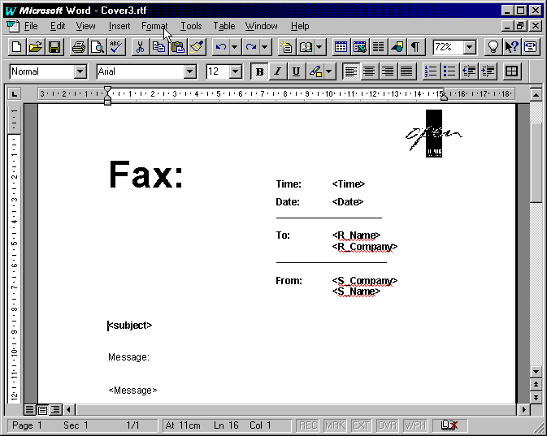
Beispiel für ein Deckblatt mit Mischfeldern

Faxe senden

Vorteile des Sendens von Faxen mit FAXmaker
Mit FAXmaker können Sie an Ihrem PC Faxe senden und empfangen, ohne das Dokument zuerst zu drucken, zum Faxgerät zu laufen, die Faxnummer einzugeben und später noch einmal senden zu müssen.
Statt dessen, verwendet FAXmaker einen Fax-Server-Computer in Ihrem Netzwerk, der alle Faxaufträge zugewiesen bekommt und Ihnen das gleichzeitige Senden und Empfangen von Faxen erlaubt.

Die Vorzüge
- Sie brauchen ein Dokument nicht länger ausdrucken, bevor Sie es faxen.
- FAXmaker wählt automatisch neu, wenn die Faxnummern besetzt sind.
- Ihre Faxe sind besser lesbar und von besserer Qualität, da sie unter Verwendung hochauflösender Techniken direkt von Ihrem PC verschickt werden.
- Eingehende Faxe werden automatisch zu Ihnen gelenkt, sobald sie eintreffen.
- Nur Sie können Ihre ausgehenden und ankommenden Faxe ansehen.
- Sie können Faxe leicht an Gruppen verschicken.

Wie ein Fax gesendet wird
Es gibt zwei Möglichkeiten, um ein Fax mit FAXmaker zu senden:
1. Erzeugen oder öffnen Sie ein Dokument in einem beliebigen Windows-Programm und drucken Sie es mit dem FAXmaker-
Druckertreiber aus. Dabei wird automatisch das Fenster "Fax senden" geöffnet, von dem aus Sie das Fax verschicken können.
ODER:
2. Geben Sie in den Text in das FAXmaker Programm Faxe-Senden ein.

Faxe aus einer Anwendung senden
Es ist einfach, ein Fax aus einer Windows-Anwendung zu versenden. Sie erstellen ein Dokument in Ihrem Textverarbeitungsprogramm oder in einer beliebigen Anwendung und faxen es mit dem FAXmaker Druckertreiber. Wenn Sie das Dokument unter Windows drucken wollen, können Sie es auch mit FAXmaker faxen.
Um ein Fax aus einer Windows-Anwendung zu faxen, befolgen Sie die folgenden Schritte:
1. Starten Sie WordPad
2. Geben Sie einen Text ein, oder öffnen Sie ein bereits existierendes Dokument.
3. Wählen Sie den FAXmaker-Druckertreiber als Ihren Standarddrucker (der FAXmaker-Druckertreiber ist ein Mechanismus, der Ihr Dokument als Faxdatei speichert).
a. Aus WordPads Dateimenü, wählen Sie 'Druckereinrichtung'. Wählen Sie den FAXmaker-Druckertreiber und wählen Sie 'OK'.
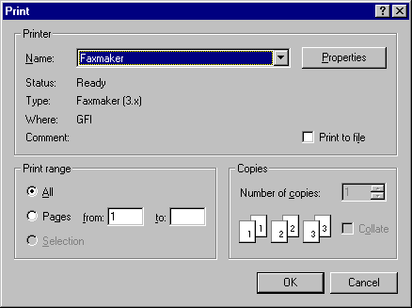
Ausgewählter FAXmaker Druckertreiber
4. Drucken Sie Ihren Brief
a. Aus dem WordPad Dateimenü, wählen Sie 'Drucken'. Im Druckdialog, klicken Sie auf 'OK'.
b. Gleich nachdem der Druckertreiber Ihr Dokument gedruckt hat, erscheint der FAXmaker Dialog 'Fax senden'.
5. Klicken Sie auf das Feld 'An', um das Exchange Adreßbuch zu starten.
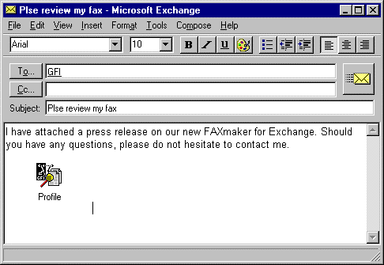
Exchange-Dialog 'Neue Nachricht' mit FAXmaker-Anlage

Wenn Sie Microsoft OUTLOOK benutzen
FAXmaker unterstützt das Outlook Adreßbuch. Sie können also einen Empfänger aus dem Outlook Adreßbuch auswählen, anstatt für jeden Empfänger eine neue FAXmaker-Adresse zu erzeugen. (Nur in FAXmaker for Exchange Version 5 verfügbar)
6. Klicken Sie auf 'Neu', um eine neue Adresse zu erzeugen. Wählen Sie FAXmaker-Adresse. Es erscheint ein Dialog für Namen und Faxnummer. Geben Sie ein GFI FAX & VOICE und die Faxnummer: 00,356-661072.
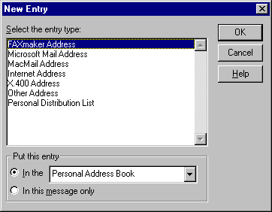
Erzeugen einer neuen FAXmaker-Adresse
WENN SIE DAS PERSÖNLICHE ADRESSBUCH BENUTZEN UND MÖCHTEN; DASS DER FIRMENNAME UND DER NAME DES ANSPRECHPARTNERS AUF DEM DECKBLATT ERSCHEINT; MÜSSEN SIE IM FELD FÜR DIE FAXNUMMER DIE FOLGENDE SCHREIBWEISE BEACHTEN:
Error: Reference source not found
Zum Beispiel:
Error: Reference source not found
Der Grund hierfür ist, daß Exchange Server keinen Zugang auf Ihr persönliches Adreßbuch hat. Dies bedeutet, daß Sie den Firmennamen und den Namen der Kontaktperson nicht für die Weitergabe an FAXmaker aufrufen können. Daher müssen Sie diese Informationen in der Faxadresse selbst angeben.
7. Sie können an Ihre Nachricht FAXmaker Faxdateien anhängen, indem Sie Funktion 'Datei einfügen' verwenden.
HINWEIS: Sie können ausschließlich FAXmaker Fax-Dateien anhängen.
8. Wenn Sie fertig sind, klicken Sie auf die Schaltfläche 'Senden'. Das Fax wird von FAXmaker gesendet, und es wird Ihnen der Sendestatus des Faxes angezeigt.

Senden eines Faxes aus einer Email-Anwendung
Um ein Fax aus einer Email-Anwendung heraus zu senden:
I Als Administrator können Sie dies testen, indem Sie uns Ihr Registrierformular als Faxanlage in der Email-Nachricht zusenden.
1. Starten Sie Exchange.
2. Erzeugen Sie in Exchange eine neue Nachricht.
3. Klicken Sie auf das Feld 'An', um das Exchange Adreßbuch zu öffnen.
Exchange-Dialog 'Senden' mit FAXmaker-Anlage

Wenn Sie Microsoft OUTLOOK benutzen
FAXmaker unterstützt das Outlook Adreßbuch. Sie können also einen Empfänger aus dem Outlook Adreßbuch auswählen, anstatt für jeden Empfänger eine neue FAXmaker-Adresse zu erzeugen. (Nur in FAXmaker for Exchange Version 5 verfügbar)
6. Klicken Sie auf 'Neu', um eine neue Adresse zu erzeugen. Wählen Sie FAXmaker-Adresse. Es erscheint ein Dialog für Namen und Faxnummer. Geben Sie ein GFI FAX & VOICE und die Faxnummer: 00,356-661072.
Erzeugen einer neuen FAXmaker-Adresse
I WENN SIE DAS PERSÖNLICHE ADRESSBUCH BENUTZEN UND MÖCHTEN; DASS DER FIRMENNAME UND DER NAME DES ANSPRECHPARTNERS AUF DEM DECKBLATT ERSCHEINT; MÜSSEN SIE IM FELD FÜR DIE FAXNUMMER DIE FOLGENDE SCHREIBWEISE BEACHTEN:
Error: Reference source not found

Zum Beispiel:
Error: Reference source not found
Der Grund hierfür ist, daß Exchange Server keinen Zugang auf Ihr persönliches Adreßbuch hat. Dies bedeutet, daß Sie den Firmennamen und den Namen der Kontaktperson nicht für die Weitergabe an FAXmaker aufrufen können. Daher müssen Sie diese Informationen in der Faxadresse selbst angeben.
5. Sie können an Ihre Nachricht FAXmaker Faxdateien anhängen, indem Sie Funktion 'Datei einfügen' verwenden.
I Wenn Sie andere als FAXmaker-Dateien anhängen, stellen Sie sicher, daß alle Schriften und Objekte in Ihrem Dokument auch dem Server zur Verfügung stehen. Darüber hinaus muß der verwendete Dokumenttyp vom Fax Server-Computer unterstützt werden. Im Zweifel fragen Sie Ihren Systemadministrator.
6. Wenn Sie fertig sind, klicken Sie auf die Schaltfläche 'Senden'. Das Fax wird von FAXmaker gesendet, und es wird Ihnen der Sendestatus des Faxes angezeigt.

Festlegen zusätzlicher Empfänger für das Fax
Sie können mit Exchange mehrere Empfänger angeben, Sie haben jedoch auch die Möglichkeit, über eine Zusatzfunktion eine Liste weiterer Empfänger im Text der Nachricht hinterlegen.
Hierfür geben sie einfach zwei Doppelpunkte, gefolgt von einem Namen (optional), Firma (optional) und Faxnummer ein. Zum Beispiel:
::Registration, GFI FAX & VOICE, 00,356661072
Auf diese Weise können Sie eine ganze Reihe von Empfängern eingeben.

FAX-Optionen
Wenn Sie ein bestimmtes Fax mit Einstellungen versenden möchten, die von den Standardeinstellungen abweichen, können Sie dies mit den in diesem Abschnitt beschriebenen Fax-Optionen tun. Wenn Sie Ihre eigenen Standard-Faxeinstellungen ändern möchten, lesen Sie im nächsten Kapitel 'Fernadministration' weiter.
Beim Senden eines Faxes können Sie Sendeoptionen wie hohe oder normale Auflösung, Zeitplan, Deckblatt usw. eingeben, wenn diese verwendet werden sollen. Dies geschieht im oberen Teil der Nachricht, nach Eingabe eines zweifachen Doppelpunkts <::>. Beachten Sie, daß die Empfänger des Faxes diese Angaben nicht im empfangenen Text lesen können.
I Sie sollten diese Fax-Optionen nur verwenden, wenn die Standardvorgaben, die Sie oder Ihr Administrator vorgenommen haben, übergangen werden sollen.
I FAXmaker for Exchange Version 5 ermöglicht Ihnen die Installation einer benutzerfreundlichen Darstellungsform der Optionen als 'Ankreuzfelder'. Wenn Sie über diese Form nicht verfügen, setzen Sie sich mit Ihrem Systemadministrator in Verbindung.
Es können die folgenden Optionen verwendet werden:

Um ein Deckblatt festzulegen
::C= Deckblattname
Zum Beispiel: ::C=Deckblatt1
'Deckblattname' steht für den Namen Ihres Deckblatts. Wenn Sie kein Deckblatt senden möchten, aber standardmäßig ein Deckblatt mitverschickt wird, können Sie diese Option vorübergehend übergehen, indem Sie anstatt eines Deckblattnamens an dieser Stelle 'none' (ohne) angeben. Nach diesem Befehl wird FAXmaker kein Deckblatt anhängen.
I Beachten Sie, daß ein Deckblatt zuerst auf dem Server gespeichert werden muß, wie es im Kapitel 'Fernadministration' beschrieben ist.

Um eine hohe oder niedrige Auflösung festzulegen
::'H' oder 'N'
Zum Beispiel: ::H
Wobei H für hohe Auflösung steht (200 * 200 dpi) und N für normale Auflösung (200 * 100 dpi).

Um eine Schablone festzulegen
::T=Schablonenname
Zum Beispiel: ::T=schablone2
Wobei 'Schablonenname' für den Namen der Schablone steht.
I Beachten Sie, daß eine Schablone zuerst auf dem Server gespeichert werden muß, wie es im Kapitel 'Fernadministration' beschrieben ist.

Um den Sendezeitpunkt eines Faxes festzulegen
::nn:mm
Zum Beispiel: ::23:15
Wobei nn die Stunde und mm die Minuten bezeichnet. Wenn Sie ein Fax zu einem Festgelegten Zeitpunkt versenden möchten, können Sie diese Option benutzen.

Um eine Kostenstelle festzulegen
::Bnnnn
Zum Beispiel: ::B5
Wobei nnn durch eine beliebe Nummer ersetzt werden kann. Diese Nummer wird in die Logdatei eingefügt und kann anschließend für die Zuordnung der Kosten verwendet werden.

Um an Ihr Fax eine Datei anzuhängen
::A=name
Zum Beispiel: ::A=brochure
Wobei <name> für die Fax-Anlage steht. Mehrere Anlagen können an das Fax angefügt werden
I Beachten Sie, daß das Fax zuvor auf dem Server gespeichert werden muß, wie im Kapitel 'Fernadministration' beschrieben.

Warteschleife überspringen
::S
Zum Beispiel: ::S
Wobei ‘S’ für das Übergehen der Warteschleife steht. Diese Option ist dann nützlich, wenn Sie ein größeres Faxmailing aussenden, aber ein dringendes Fax sofort versenden möchten.

Mehrere Optionen gleichzeitig verwenden
Wenn Sie mehrere Optionen gleichzeitig in einer Nachricht verwenden, müssen Sie diese durch ein Komma getrennt in derselben Zeile plazieren.
Zum Beispiel:
:: c=Deckblatt1, 23:15, B5
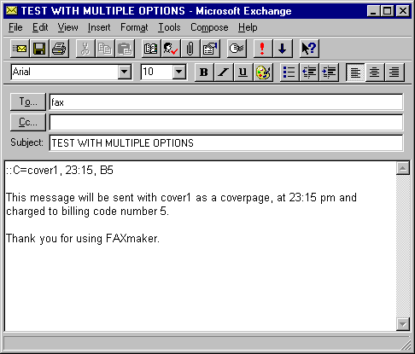
Aussenden eines Faxes bei gleichzeitiger Verwendung mehrerer Optionen
In diesem Beispiel wird ein Fax mit 'Deckblatt1' als Deckblatt um 23:15 Uhr versendet und auf Kostenstelle 5 berechnet.
I Beachten Sie, daß Sie vor Anwendung der Fax-Optionen die zu verwendenden Anlagen, Schablonen und Deckblätter gespeichert haben.
I FAXmaker reagiert nicht auf unterschiede bei der Groß- und Kleinschreibung. Daher ist es gleichgültig, ob Sie Ihren Text in Großbuchstaben eingeben oder klein schreiben.

Erzeugen einer Fax-Anlage
Anlagen eignen sich gut zum Speichern häufig gefaxter Informationen wie z.B. Produktbroschüren. Diese können grafisch aufwendig sein, so ist es sinnvoll, sie nur einmal in das Faxformat zu konvertieren und als Fax-Anlagen zu aufzubewahren. Wenn Sie eine Anlage auf dem Fax Server so ablegen möchten, daß andere Benutzer sie ebenfalls aussenden können, vgl. das nächste Kapitel 'Fernadministration'.
Um eine Fax-Anlage zu erzeugen:
1. Starten Sie die Anwendung, in der das Dokument gespeichert ist.
a. Im entsprechenden Menü der Anwendung wählen Sie 'Druckereinrichtung'.
b. Wählen Sie den FAXmaker Druckertreiber und klicken auf OK. Der Exchange-Dialog erscheint.
c. Klicken Sie doppelt auf die Anlage. Der Viewer konvertiert und lädt das Fax.
d. Um das Fax als Anlage zu speichern, verwenden Sie einfach die Funktion 'Speichern unter' des Viewers.
e. Sie haben die Wahl, diese Anlage sofort zu senden oder den Sendevorgang abzubrechen und zur Anwendung zurückzukehren.
TIP: Sie können auch die Funktion 'Fernadministration' zur Erzeugung von Anlagen benutzen:
1. Drucken Sie Ihr Dokument im FAXmaker Druckertreiber.
2. Geben Sie als Empfänger 'FAXadmin' an (verwenden Sie faxadmin als Faxnummer).
3. Geben Sie im Betreff-Feld der Mail-Nachricht den Namen der Anlage ein. Benutzen Sie dabei folgenden Befehl:
A=Name der Anlage
Zum Beispiel: A=Broschüre
4. Senden Sie die Nachricht. Sie erhalten die Benachrichtigung, daß Ihr Fax abgelegt wurde. Die Benachrichtigung enthält die fertig konvertierte Faxdatei!

Ein Fax empfangen
Ankommende Faxe werden in Ihrer Mailbox protokolliert. Die Nachricht lautet "FAX von", gefolgt von der FAX ID (CSID). Um das Fax zu lesen, klicken Sie doppelt auf die Nachricht und anschließend auf die Anlage. Der FAXmaker Viewer lädt Ihr Fax und zeigt es an.
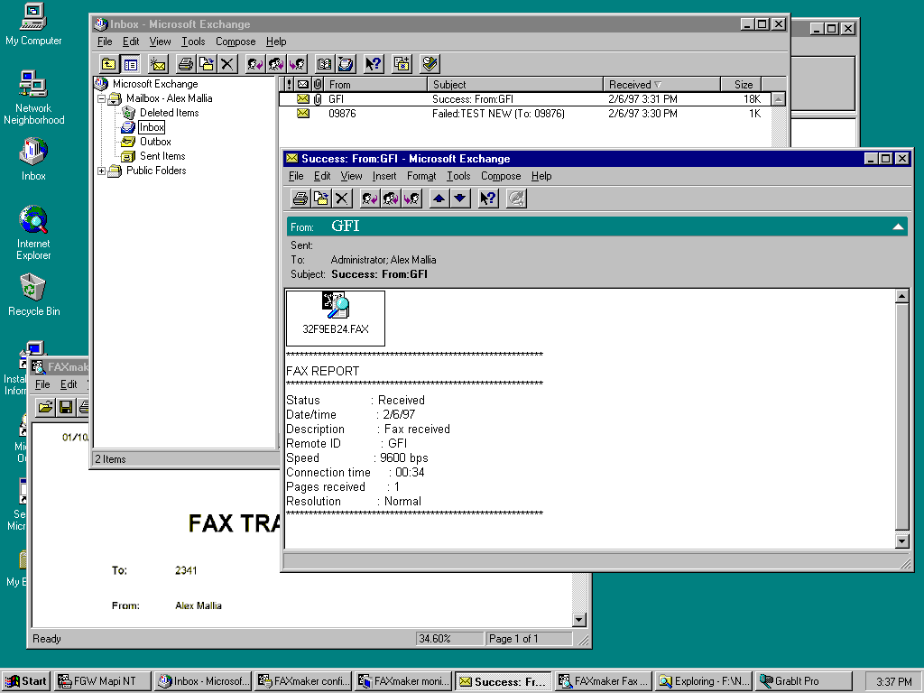
Exchange mit einer empfangenen Faxnachricht. Die Mail-Nachricht zeigt den Fax-Bericht, und die Eingangsbox zeigt die Fax-ID des Absenders an

Fernadministration

Einführung
FAXmaker verfügt über eine Reihe von Optionen oder Standardvorgaben, die festlegen, wie ein Fax von FAXmaker gesendet wird. Diese Optionen enthalten Angaben über das verwendete Deckblatt, die Schablone oder die Fax-Anlage (wenn vorhanden) und sogar über die Auflösung mit der das Fax gesendet wird.
Die Optionen können vom Administrator geändert werden (mit dem Hilfsprogramm für die Einrichtung von Benutzern auf dem Fax Server, vgl. Kapitel 'Benutzereinrichtung', aber auch vom Benutzer selbst. In diesem Kapitel wird erläutert, wie ein Benutzer seine Standardeinstellungen ändern kann. Dies geschieht durch Senden einer Nachricht an den Faxadmin und wird "Fernadministration" genannt.
I Wenn Sie lediglich die Optionen für das Versenden eines bestimmten Faxes ändern möchten, lesen Sie bitte im Kapitel 'Faxe senden und empfangen' nach. Vielleicht möchten Sie die Optionen überhaupt nicht ändern und die von Ihrem Systemadministrator vorgenommenen Standardeinstellungen verwenden.

FAX admin
Fernadministration geschieht durch Senden von Nachrichten an den 'Fax-Administrator'. Der Fax-Administrator ist einfach eine FAXmaker-Adresse, die statt einer Nummer die Bezeichnung "faxadmin" als Faxnummer trägt. So erkennt der FAXmaker-Server, daß diese Nachricht eine Administrations-Option enthält.
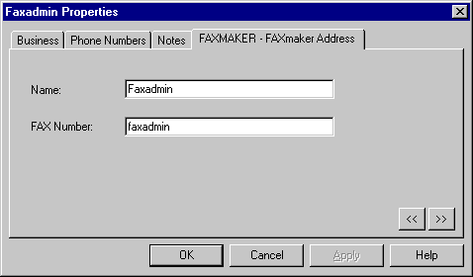
Erzeugen einer Faxadmin-Adresse im Exchange Telefonbuch
Es empfiehlt sich, einen Faxadmin-Eintrag zu erzeugen, damit die Benutzer ihre Administrationsnachrichten an diesen Empfänger senden können.

Deckblatt Administrations-Optionen
FAXmaker ermöglicht dem Benutzer die Nutzung mehrerer Deckblätter, die im Austausch verwendet werden können, sowie die Einrichtung eines bestimmten Deckblatts als Standardvorgabe.
Bevor ein Deckblatt verwendet werden kann, muß die Deckblattdatei (im RTF-Format) auf dem Server gespeichert werden und einen Namen erhalten.
Um ein Deckblatt zu speichern:
Senden an: faxadmin
Betreff: C=Deckblattname {,default }{ ,delete }
Anlage: Deckblatt als Anlage einfügen
I Fügen Sie nicht mehrere Anlagen an. Um in Exchange eine Anlage anzufügen, verwenden Sie den Befehl 'Datei einfügen' im Menü 'Neue Nachricht'.
Wenn Sie dieses Deckblatt zum Standard-Deckblatt machen möchten, fügen Sie in der Betreffzeile das Wort ', default' ein.
Wenn Sie diese Deckblatt-Datei und ihren Namen löschen möchten, fügen Sie in der Betreffzeile “, delete” ein und hängen keine Datei an.
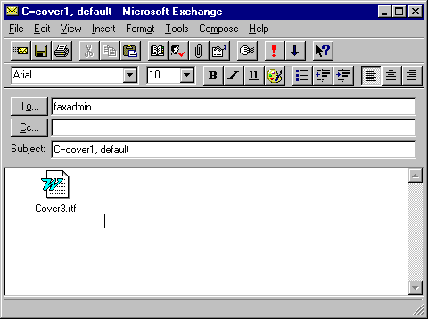
Einrichtung eines Standard-Deckblatts von Ihrem Client aus

Schablone Administrations-Optionen
FAXmaker ermöglicht dem Benutzer die Nutzung mehrerer Schablonen, die im Austausch verwendet werden können, sowie die Einrichtung einer bestimmten Schablone als Standardvorgabe.
Bevor eine Schablone verwendet werden kann, muß die Schablonendatei (im RTF-Format) auf dem Server gespeichert werden und einen Namen erhalten.
Um eine Schablone zu speichern:
Senden an: faxadmin
Betreff: T=template name{ ,default }{ ,delete
Anlage: Schablone als Anlage einfügen
I Fügen Sie nicht mehrere Schablonen an. Um in Exchange eine Anlage anzufügen, verwenden Sie den Befehl 'Datei einfügen' im Menü 'Neue Nachricht'.
Wenn Sie diese Schablone zur Standard-Schablone machen möchten, fügen Sie in der Betreffzeile das Wort ', default' ein.
Wenn Sie diese Schablonen-Datei und ihren Namen löschen möchten, fügen Sie in der Betreffzeile ', delete' ein und hängen keine Datei an.

Optionen für die Administration von Anlagen
FAXmaker erlaubt den Benutzern das Ablegen von Anlagen, z.B. einer Preisliste oder einer Produktbroschüre. Dies hat den Vorteil, daß Sie nicht jedesmal die Datei neu versenden müssen, wenn Sie sie an ein Fax anhängen möchten.
Bevor eine Anlage verwendet werden kann, muß die Anlage (im FAXmaker-Format) auf dem Server abgelegt und mit einem Namen versehen werden.
Um eine Fax-Anlage abzulegen
An: faxadmin
Betreff: A=Name der Anlage{ ,delete }
Anlage: hängen Sie Ihre Anlage an
Fügen Sie nicht mehrere Anlagen an. Um eine Anlage in Ihrem Email-Programm anzuhängen, verwenden Sie den Befehl 'Datei anhängen' im Menü Nachricht.
Wenn Sie die Anlagendatei und den Namen löschen möchten, fügen Sie in der Betreffzeile den Befehl "delete" ein und hängen keine Datei an.

Die Standard-Faxauflösung festlegen
Jeder Benutzer kann die Standardauflösung einstellen, mit der ein Fax gesendet werden muß. Ein Fax kann mit hoher Auflösung gesendet werden, was zu einem schärfer aussehenden Fax führt, aber auch zu längeren Übertragungszeiten. Es kann aber auch auf normale Auflösung gestellt werden, wodurch die Übertragungszeit um rund die Hälfte verkürzt wird.
Um die Standardauflösung zu ändern:
An: faxadmin
Betreff: defaults
Im Textkörper:
Resolution = {high} oder {normal}

Einstellen der Faxkennung
Jeder Benutzer kann eine persönliche Faxkennung festlegen, die am oberen Rand jedes seiner versendeten Faxe angezeigt wird.
Um eine persönliche Faxkennung einzugeben:
An: faxadmin
Betreff: defaults
Im Textkörper:
FAX header = faxkennung
Wobei 'faxkennung' das Wort oder die Zahl bezeichnet, die am oberen Rand des Faxes erscheint.

Mehrere Optionen gleichzeitig einstellen
Sie können mehrere Standardeinstellungen gleichzeitig festlegen, indem Sie mehrere Befehlszeilen hinzufügen.
Zum Beispiel:
An: faxadmin
Betreff: defaults
Im Textkörper:
Coverpage = deckblattgfi
Template = schablonegfi
FAX header = GFI
Resolution = high

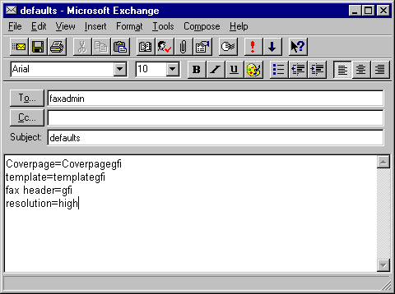
Vornehmen mehrerer Standardeinstellungen gleichzeitig
In diesem Beispiel ist 'deckblattfgfi' das Standard-Deckblatt, 'schablonegfi' die Standard-Schablone, 'GFI' die persönliche Faxkennung und 'high' die (hohe) Standard-Faxauflösung.

Aufrufen der Standardeinstellungen
Um alle Ihre persönlichen Standardeinstellungen gleichzeitig aufzurufen, senden Sie einfach weine Nachricht an den Faxadmin mit dem Wort 'defaults' als Betreff.
Um die Standardeinstellungen aufzurufen:
An: faxadmin
Betreff: defaults
Lassen Sie den Textkörper leer
I FAXmaker reagiert nicht auf Abweichungen in der Groß/Kleinschreibung. Das heißt, daß es keine Rolle spielt, ob Sie große oder kleine Buchstaben verwenden.

Der Viewer

Einleitung
Mit dem FAXmaker -Viewer können Sie Faxdateien sehen, drucken und speichern. Der FAXmaker-Viewer kann durch Doppelklicken auf die FAXmaker-Anlage aktiviert werden, angezeigt im Benachrichtigungsdialog der eingehenden und ausgehenden Faxe..
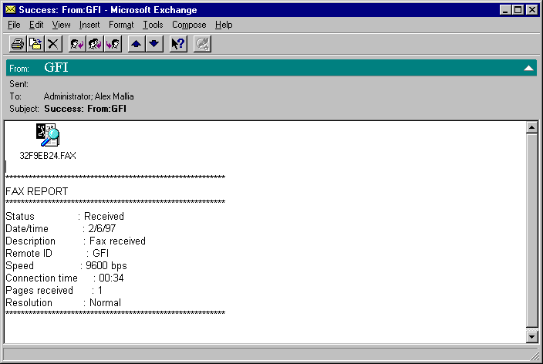
Klicken Sie auf die Fax-Anlage, um ein empfangenes Fax anzusehen

Faxe einsehen
Der Viewer kann benutzt werden um:
1. Eingehende Faxe durch Doppelklick auf die Fax-Anlage im FAXmaker-Manager einzusehen. Der FAXmaker-Viewer wird automatisch aktiviert und zeigt das Fax an wie es gesendet wird.
2. Sehen Sie ausgehende Faxe vor dem Senden an, indem Sie im Dialog Fax senden zweimal auf die Fax-Anlage klicken. Der FAXmaker-Viewer wird automatisch aktiviert und zeigt das Fax so wie es gesendet wird.
Im Viewer selbst haben Sie die folgenden Möglichkeiten:
a. Sehen Sie Seiten nacheinander an, indem Sie im Menü Befehl "Nächste" oder "Vorherige" aus dem Menü "Seiten" benutzen. Wenn Ihr Dokument aus einer Seite besteht, dann sind diese Funktionen nicht aktiv.
b. Ändern Sie die Größe des Dokuments auf Ihrem Bildschirm, indem Sie im Menü Ansicht entweder "Höhe anpassen" oder "Breite anpassen" auswählen.
c. Zoomen Sie ein oder aus, während Sie das Dokument mit unterschiedlicher Ausrichtung betrachten, indem Sie im Menü "Ansicht" einen passenden Zoomfaktor auswählen.
d. Invertieren Sie das Bild mit dem Befehl "Invertieren" des Ansichts-menüs.
e. Drehen (Spiegeln) Sie das Bild, wenn das Fax auf verkehrt herum empfangen wurde.
f. Drucken Sie das Dokument mit Ihrem lokalen Drucker, indem Sie im Dateimenü den Befehl "Drucken" wählen.
g. Speichern Sie das Fax auf ihrer Festplatte. Wählen Sie die Menüfunktion "Speichern als" im Dateimenü (oder klicken Sie auf das Symbol "Speichern als" und geben Sie den Dateinamen in dem sich öffnenden Dialog ein. Sie können Dokumente in den Dateiformaten '*.fax', '*.tiff' oder '*.dcx' speichern. Wählen Sie im Dateimenü den Befehl "Beenden".

In Graustufen umwandeln
Der erweiterte Fax-Viewer für Windows 95 und NT 4 enthält eine Option zur Umwandlung in Graustufen (im Menü "Ansicht"), mit der Sie das Fax in einer viel höheren Auflösung sehen können.

Fax-Anmerkung
Unter Windows 95 oder NT 4, können Sie einem Fax Anmerkungen hinzufügen, indem Sie den erweiterten FAXmaker-Viewer verwenden. Verfügen Sie über folgende Anmerkungswerkzeuge:
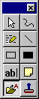
Anmerkungswerkzeuge
1.Wählen Sie "Anmerkung"
2. Zeichnen Sie eine Freihandlinie.
3. Heben Sie einen bestimmten Abschnitt des Faxes hervor
4. Zeichnen eine gerade Linie
5. Zeichnen Sie ein Rechteck
6. Zeichnen Sie ein gefülltes Rechteck
7. Fügen Sie einem Fax Text hinzu
8. Hängen Sie eine Notiz an.
9. Hängen Sie einen als Datei gespeicherten Text an
10. Fügen Sie einen Stempel ein.
Um Standardeinstellungen der Werkzeuge zu ändern, klicken Sie mit der rechten Maustaste auf ein Werkzeug und wählen dann die Option 'Eigenschaften'. Auf diese Weise können z.B. die Standardtexte der des Stempels geändert werden.
I Speichern Sie Ihre Anmerkungen! Ihre Anmerkungen bleiben nur erhalten, wenn Sie im Menü den Befehl "Speichern" wählen.

.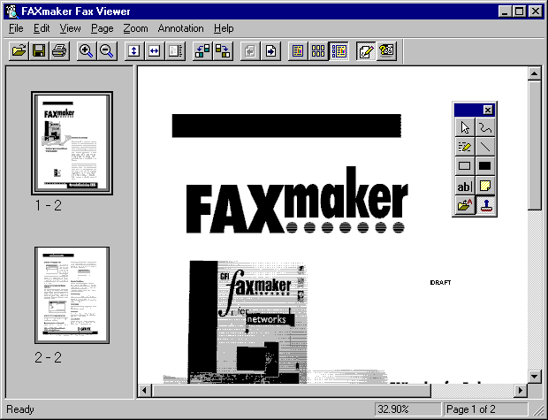
Der FAXmaker Viewer
Nur Windows NT 4/95, andere Betriebssysteme unterstützen die Anmerkungsfunktion nicht.

Fehlerbeseitigung

Probleme mit dem Modem
"Das Modem wählt nicht.” In manchen Fällen kann es vorkommen, daß Ihr Modem nicht wählt und die Meldung "Kein Wählton" ausgegeben wird. Das kann dadurch entstehen, daß nicht alle Exportmodems den Wählton erkennen. In diesem Fall, deaktivieren Sie "Freizeichen Abwarten" in der Fax-Einrichtung des Servers, wie es im Kapitel "Der Fax-Server" erklärt ist.
"Viele Faxübertragungen mißlingen - kann ich Einstellungen in FAXmaker ändern, um das Problem zu beheben?".

Die meisten Probleme sind auf die durch Modembefehle gesteuerten Verzögerungszeiten zurückzuführen. On Line, kann die Verzögerung für manche Modems sehr kritisch sein.
Es gibt zwei Möglichkeiten, warum die Verzögerung problematisch sein kann:
1. Das Modem reagiert nicht auf einen Befehl (Fehler - 3102)
2. Das Trägersignal bricht ab, d.h. die Verbindung ist abgebrochen. Sie können dies an den Modemkontrolleuchten sehen: CD ist aus.
Sie können diese Verzögerung für FAXmaker regulieren, um die Leistung des Programms zu verbessern.
I DCE kann eine Befehlszeile nicht erkennen, wenn das Anfangselement des ersten Zeichens der Befehlszeile unter einer Millisekunde in der Zeit eines halben Bits in das Stoppelement des Endzeichens des Ergebniskodes fällt, der als Antwort zu der vorangegangen Befehlszeile gegeben wurde".
I Die Spezifikationen für TIA/EIA Class 2.0 sehen vor: "Das DTE kann keine neue Befehlszeile ausgeben, bis DCE nicht endgültig den Ergebniskode der vorangegangen Befehlszeile ausgegeben hat, die alle <cr> und <if> Zeichen enthält".
Allerdings es gibt kein mathematisches Gesetz, mit dem man die Verzögerungszeit berechnen kann. Wenn ein Modem Offline ist, dann benutzt FAXmaker eine lange Zeit bevor es einen neuen Befehlt ausgibt (60 ms) und innerhalb von zwei Zeichen(20ms). Diese Verzögerungen reichen für alle Modems. Das Problem entsteht nicht, wenn das Modem Offline ist. Das Problem entsteht, wenn das Modem Online ist. Ist es Online, muß die Verzögerung lang genug sein damit die nächste Befehlszeile aufgenommen werden kann, aber nicht zu lange, weil das Modem sonst das Trägersignal fallenläßt, weil es keinen Befehl erhält. Dieses Verhalten ist unter den marktüblichen Modems unterschiedlich. Manche Befehle erfordern auf demselben Modem eine längere Verzögerung als andere.
Es gibt viele Unterschiede zwischen den Modems. Das Verhalten hängt nicht nur vom Modemtyp ab, sondern auch von der EPROM-Version des Modems. Da GFI nicht alle verschiedenen Modems/EPROM-Versionen testen kann, können Sie die Verzögerung mit dem Debug-Utility ändern und sehen, ob Ihr Problem gelöst ist.

Einstellen der Verzögerung
Bevor Sie Änderungen vornehmen, empfiehlt es sich, das 'Modem Debug-Utility' von GFI zu erwerben. Mit diesem Hilfsprogramm können Sie einfach die unterschiedlichen Verzögerungszeiten testen. Nachdem Sie das Utility von der GFI Web-Seite heruntergeladen haben (http://www.gfifax.com), versuchen Sie folgendes:
Die Standard Vorbefehlverzögerung (/X) ist 20 ms. Die Standardzeit zwischen zwei Zeichen (/Y) beträgt 10 ms. Wenn Sie (/X) und (/Y) verwenden, dann versuchen Sie bitte folgende Kombinationen:
/X 0 /Y 0
/X 5 /Y 0
/X 20 /Y 5
Wenn Sie diese drei Kombinationen ausprobieren, werden wahrscheinlich die meisten Probleme gelöst.
Sie können diese Änderung in FAXmaker durchführen, indem Sie eine weitere Zeile in der Datei <FAXMAKER>\MODEMS.INF einfügen. Die Syntax einer Zeile lautet:
Name,Typ,Initialisierungsstring,VorbefehlVerzögerung,ZwischenZeichenVerzögerung,Voiceformat,VoiceBitsPerSample,VoiceSampleFrequenz
Nehmen Wir an, Sie haben Probleme mit Ihrem Class 2 Modem "XYZ" und es funktioniert mit den Parametern /X 20/Y 5, dann müssen Sie folgende Zeile hinzufügen.
XYZ=class232,AT&F,20,5,0,0,0

Modem Debug Utility
Um Sie bei der Verbesserung der Leistung Ihres Modems zu unterstützen, hat GFI FAX & VOICE ein Fehlerbeseitigungs-Utility entworfen, mit dem Sie von der Befehlszeile/Systemsteuerung einfach Faxe über Email senden und schicken können. Diese Anwendung erzeugt auch eine sogenannte Debug-Datei, die Sie per Email an GFI FAX & VOICE schicken können. Diese Debug-Datei enthält wertvolle Informationen, die und dabei helfen, Ihre Modemleistung zu verbessern.
Dieses Utility befindet sich auf der Homepage von GFI FAX & VOICE im Support-Bereich unter http://www.gfifax.com (folgen Sie dem Link zum Support)

FAQ unter http://www.gfifax.com
FAQ ist eine Liste von häufig gestellten Fragen (Frequently asked Questions). GFI FAX & VOICE haben eine FAQ-Unterstützung, die Antworten zu den häufigsten Problemen bereithält. Wenn Sie mit FAXmaker ein Problem haben und Zugang zum INTERNET haben, dann lesen Sie bitte zuerst die FAQ.
Die FAQ Homepage URL ist http://www.gfifax.com/pages/intrafaq.htm. FAQ befindet sich im Bereich "Product Support".
Die Web Site verfügt ständig über die neueste Auflistung für Support-Anfragen und Patches.

Wie Sie Unterstützung erhalten können
Wenn Sie nach der Nutzung der FAQ und dieses Handbuchs noch Probleme haben, die Sie nicht selbst lösen können, dann schicken Sie bitte ein Email an support@gfifax.com. Wir werden Ihnen sobald wie möglich antworten.
Stellen Sie sicher, daß Sie Ihr Produkt zuerst auf der Homepage http://www.gfifax.com/pages/regform.htm. registrieren.
Sie können auch Ihren Händler oder Distributor kontaktieren oder eines der GFI-Büros.

Index
A
administrator 6, 12, 13–14, 17, 25, 51
annotation 61–62
archive 22, 27
attachments 52–53, 55–57
automatic printing 26
B
Billing code 52
C
configuration applet 10, 21–22
cover page 28, 43–44, 51–53, 56
Create Printer 37
CSID 54
D
DID/DTMF 17
disc space 7
E
Exchange administrator 13–14
Export 23, 65
F
Fax Attachment 52–53, 57, 61
fax gateway 2
FAX header 15, 24, 58
Fax ID 16, 54
fax on demand 25
FAX options 15, 50–53
Fax server 2, 17, 21, 35, 39
Fax server program 11, 21
FAXmaker Intranet MTA 10–11
G
Groups 47
I
Inbound 17, 25
Inbound router dialog 17, 25
Incoming call detection 25
installation 35–37, 39
K
keywords 18
M
Mailbox 11, 18, 54
Monitor 30
O
OCR routing 11
P
Password 6
Pop up 49, 50, 53
port 22–24, 26–28, 37
Preview 44, 61
R
registration 21, 49, 51
Remote administration 51, 55
resolution 51–53, 55, 57–58, 62
Route 11, 15–16
rtf 19, 27–29, 43–46, 56
S
Server configuration 21, 27
Setup 16–17, 18, 24–25, 26–28, 35, 53, 65
T
templates 43–44, 53, 56
U
user accounts 10
V
Viewer 35, 53, 61
voice mail 25
W
Windows NT 2, 35–37

